**Министерство образования Иркутской области**

Государственное бюджетное профессиональное

образовательное учреждение Иркутской области

«Иркутский авиационный техникум»

(ГБПОУИО «ИАТ»)

|  |  |
| --- | --- |
| КП.09.02.07-3.24.212.20 ПЗ |  |

ИНТЕРНЕТ-МАГАЗИН «ИНВЕНТАРЬ»

|  |  |  |
| --- | --- | --- |
| Председатель ВЦК: | ________________________________________  (подпись, дата) | (А.С. Александрова) |
| Руководитель: | ________________________________________  (подпись, дата) | (А.С. Александрова) |
| Студент: | ________________________________________  (подпись, дата) | (В.К. Кучугура) |

Иркутск 2024**Содержание**

**ВВЕДЕНИЕ**

Интернет-магазин – веб-сайт, основной целью которого является организация продаж товаров и услуг через Интернет. Он включает в себя каталог товаров, пользовательскую корзину, регистрационную форму, форму отправки заказа и другие функции, такие как применение фильтров при поиске товара и полезные инструменты для покупателей. Интернет-магазины позволяют пользователям совершать покупки разнообразных товаров и услуг, независимо от их местоположения, что делает их удобным и доступным способом торговли.

Главная задача интернет-магазина – организация продаж товаров и услуг через Интернет, обеспечивая удобный процесс приобретения продукции для покупателей.

Цель данной курсовой работы является разработка и проектирование интернет-магазина «Инвентарь» по продаже инвентаря для активного образа жизни.

Актуальностью данного курсового проекта связана с ростом популярности онлайн-покупок, особенно в последнее десятилетие. Интернет-магазины становятся все более необходимыми для компаний, которые желают расширить свою аудиторию и увеличить продажи. Разработка интернет-магазина по продаже инвентаря для активного отдыха на природе позволит предприятиям в сфере продаже товаров, связанных с времяпрепровождением на природе увеличить свою онлайн-настоящую присутствие и предложить удобный способ покупки для потребителей.

Основными задачами данного курсового проекта являются:

* произвести исследование процессов в интернет-магазине;
* на основании полученных знаний разработать веб-интерфейс для интернет-магазина.

Для того чтобы достичь результата – разработки веб-интерфейса интернет-магазина понадобиться решить ряд задач, а именно:

* исследовать предметную область;
* сделать анализ инструментов для разработки;
* произвести разработку приложения для интернет-магазина;
* произвести разработку веб-интерфейса для данного приложения;
* написать документацию по веб-интерфейсу, а именно руководство пользователя.

Для разработки интернет-магазина требуется выполнить:

* разработать функцию поиска товаров по фильтрам;
* спроектировать и реализовать базу данных;
* разработать форму для оформления заказа;
* создать систему для внутреннего создания товаров и новостей через специализированную панель администратора;

1. **Предпроектное исследование**
   1. **Описание предметной области**

В качестве предметной области выбран интернет-магазин «Инвентарь», который представляет собой платформу для приобретения инвентаря, одежды и аксессуаров через интернет, способствующих комфортному и стильному времяпрепровождению на природе. Каждый клиент имеет свой персональный профиль, содержащий информацию о заказах и контактных данных.

Процесс заказа начинается с добавления пользователем товара в корзину. Пользователь после регистрации и входа в аккаунт может просмотреть и выбрать нужные ему товары. После оформления заказа пользователь может забрать свой заказ и увидеть его в истории заказов в личном кабинете.

В данной предметной области документооборот включает в себя информацию о следующих компонентах:

* + Администратор.
  + Пользователь.

Для курсового проекта «Интернет-магазин Инвентарь» предметная область будет включать следующие сущности:

Продукт. Атрибуты продукта – Название, Цена, Количество, Категория, Изображение.

Категория. Атрибуты категории – Название.

Пользователь. Атрибуты пользователя – Фамилия, Имя, Адрес доставки, Номер телефона, E-mail, Роль, Пароль.

Заказ. Атрибуты заказа – Номер заказа, Дата создания, Дата доставки, Статус.

Кор

Интернет-магазин создается для обслуживания следующих групп пользователей:

* + Администратор.
  + Покупатель.

Функциональные возможности:

* Ведение базы данных (запись, чтение, модификация и удаление).
* Обеспечение логической непротиворечивости базы данных.
* Реализация наиболее часто встречающихся запросов в готовом виде.

Готовые запросы:

* Получение списка продуктов по категории.
* Получение информации о продукте.
* Получение информации о заказе.
  1. **Анализ инструментальных средств разработки**

Для разработки интернет-магазина и его веб–интерфейса можно использовать следующие инструментальные средства разработки:

Draw.io [4] – это бесплатное онлайн-приложение для создания диаграмм для рабочих процессов, организационных, сетевых диаграмм, блок-схем (флоучарты) и UML. В проекте используется для создания прототипа страниц.

Figma [6] – бесплатный онлайн-сервис для дизайнеров, веб-разработчиков и маркетологов. Он предназначен для создания прототипов сайтов или приложений, иллюстраций и векторной графики. В редакторе можно настроить совместную работу, вносить и обсуждать правки, причём как в браузере, так и через приложение на компьютере. Популярен, в частности, для разработки прототипа и дизайна сайта или приложения. В проекте используется для создания наглядного ожидаемого дизайна проекта, а также уникальных SVG-элементов в едином стиле.

HTML – язык разметки гипертекста. Язык разметки дает браузеру необходимые инструкции о том, как отображать тексты и другие элементы страницы на мониторе. Язык HTML интерпретируется браузерами и отображается в виде документа, в удобной для человека форме.

CSS – каскадные таблицы стилей, которые используются для определения стилей (правил) оформления документов – включая дизайн, вёрстку и вариации макета для различных устройств и размеров экрана.

JavaScript – мультипарадигменный язык программирования. Поддерживает объектно-ориентированный, императивный и функциональный стили. Является реализацией спецификации ECMAScript. JavaScript обычно используется как встраиваемый язык для программного доступа к объектам приложений.

Python – высокоуровневый язык программирования общего назначения с динамической строгой типизацией и автоматическим управлением памятью, ориентированный на повышение производительности разработчика, читаемости кода и его качества, а также на обеспечение переносимости написанных на нём программ.

|  |  |  |
| --- | --- | --- |
| Характеристика/Язык | JavaScript | Python |
| Объектно-ориентированный язык | - | + |
| Простота синтаксиса | - | + |
| Обширная документация | + | + |
| Типизация | - | + |
| Кроссплатформенность | + | + |
| Интенсивное использование памяти | - | - |
| Асинхронное программирование | + | - |
| Масштабируемость | + | + |

Таблица 1 – Сравнение языков программирования

Как видно из таблицы лучше всего подойдет язык Python, так как на нем можно будет реализовать и разработку самого интернет-магазина, и дальнейшее взаимодействие с веб-интерфейсом.

Веб-приложение будет содержать в себе информацию – её необходимо хранить, изменять, структурировать и использовать. Это реализуется благодаря базе данных. Были рассмотрены следующие варианты реализации СУБД:

MySQL – свободная реляционная система хранения и управления базами данных (СУБД). Является одной из наиболее популярных, так как отличается гибкостью, легкостью, удобством в использовании. Слово «реляционный» означает, что базы представлены в виде связанной информации и описываются как набор связей. MySQL работает с языком запросов SQL, который традиционно используется в базах данных.

PostgreSQL – свободная объектно-реляционная система хранения и управления базами данных. Существует в реализациях для множества UNIX-подобных платформ, включая AIX, различные BSD-системы, HP-UX, IRIX, Linux, macOS, Solaris/OpenSolaris, Tru64, QNX, а также для Microsoft Windows.

SQLite – является легковесной реляционной системой управления базами данных (СУБД), которая распространяется как свободное программное обеспечение. Она отличается простотой и лёгкостью в использовании, а также широким спектром функций.

|  |  |  |  |
| --- | --- | --- | --- |
| Характеристика/СУБД | MySQL | SQLite | PostgreSQL |
| Масштабируемость | + | - | + |
| Безопасность | + | - | + |
| Популярность | + | + | + |
| Скорость работы | + | + | - |
| Легкость интеграции | + | + | - |
| Обширная документации | + | + | + |

Таблица 2 - Сравнение СУБД

Таким образом, в качестве базы данных для будущего продукта была выбрана MySQL, так как она предоставляет весь необходимый функционал для разработки продукта, и при этом она проста в изучении и овладении, достаточно быстрая, предоставляет возможность гибкой настройки, легко переносимая.

Для разработки программного продукта рассмотрены следующие инструментальные средства разработки программных продуктов:

Visual Studio Code (VS Code) – это один из наиболее популярных редакторов кода, разработанный корпорацией Microsoft. Он распространяется в бесплатном доступе и поддерживается всеми актуальными операционными системами: Windows, Linux и macOS.

Sublime Text – Данный редактор является аналогом TextMate в мульти-платформенном исполнении. Поддерживает работу на следующих ОС: Windows, Linux, OS X. Лицензия платная, но есть возможность бесплатного использования. Отличий между платной и бесплатной версиями обнаружено не было, за исключением того, что иногда выскакивает окно с предложением приобрести лицензию. Интерфейс достаточно минимизирован, не нагружает глаза лишней информацией и будет приятен, даже при пользовании им продолжительное время.

WebStorm – интегрированная среда разработки (IDE) на JavaScript, CSS & HTML от компании JetBrains, разработанная на основе платформы IntelliJ IDEA. WebStorm обеспечивает автодополнение, анализ кода на лету, навигацию по коду, рефакторинг, отладку, и интеграцию с системами управления версиями.

|  |  |  |  |
| --- | --- | --- | --- |
| Характеристика/Среда разработки | WebStorm | Visual Studio Code | Sublime Text |
| Поддержка языков | + | + | + |
| Автодополнение | + | + | + |
| Анализ кода на лету | + | - | - |
| Навигация по коду | + | + | + |
| Включенный рефакторинг | + | - | - |
| Отладка | + | + | - |
| Поддержка плагинов | - | + | + |
| Git интеграция | + | + | +/- |
| Интеграция терминала | + | + | - |
| Бесплатно | - | + | + |

Таблица 3 – Сравнение сред для разработки программного продукта

В связи с этим, после рассмотрения вариантов сред разработок, было принято решение использовать Visual Studio Code, так как он является одним из наиболее предпочтительных сред разработки среди разработчиков благодаря своей функциональности, доступности, удобству использования при работе с кодом.

Flask – это микрофреймворк для веб-разработки на Python, предназначенный для создания небольших и средних проектов. Из-за своей простоты в синтаксисе и компактности с возможностью расширениями входит в тройку микрофреймворков на Python по своей популярности, уступая только фреймворку Django. Использует набор инструментов Werkzeug для обработки HTTP-запросов и ответов, а также шаблонизатор Jinja2 для генерации HTTP-страниц.

Django – фреймворк для веб-разработки на Python. Нужен для создания сложных и масштабируемых проектов благодаря тому, что является полнофункциональным фреймворком с встроенным механизмом защиты от распространенных уязвимостей – XSS, CSRF и SQL-инъекций.

FastAPI – это современный фреймворк для веб-разработки на Python. Данный фреймфорк лучше подходит для разработки высокопроизводительных API-сервисов из-за того, что основан на ASGI-сервере Starlette, так же интуитивен, как и Flask, и имеет встроенные механизмы защиты от тех же угроз, что и Django

|  |  |  |  |
| --- | --- | --- | --- |
| Характеристика/Фреймворк | Flask | Django | FastAPI |
| Порог входа | + | - | +/- |
| Расширяемость | + | + | + |
| Встроенные возможности | - | + | - |
| Безопасность | +/- | + | + |
| Стабильность | - | + | - |
| Сообщество и ресурсы | + | + | - |
| Производительность | + | - | + |
| Масштабируемость | - | + | - |

Таблица 4 – Сравнение фреймворков

В результате сравнения фреймворков был выбран Flask, так как он обладает высокой производительностью, интуитивно понятным синтаксисом, высокой производительностью, имеет большое и активное сообщество, нужным функционалом для создания небольшого приложения, а также, помимо всего этого, он является одним из ведущих фреймворков на текущем рынке веб-разработки.

Вывод: для создания проекта были выбраны инструменты разработки HTML5, CSS3, MySQL и Flask. Инструменты проектирования и разработки интернет магазина – Draw.io, MySQL Workbench, Figma и Visual Studio Code

1. **Техническое задание**

В начале разработки создавалось техническое задание, в котором указывались основные требования.

Для создания технического задания использовался стандарт ГОСТ 34.602-2020.

Согласно ГОСТ 34.602-2020 техническое задание должно включать следующие разделы:

1. общие сведения;
2. назначение и цели создания системы;
3. требования к системе в целом;
   1. требования к структуре и функционированию системы;
   2. требования к надежности;
   3. требования к безопасности;
   4. требования к эксплуатации, техническому обслуживанию, ремонту и хранению компонентов системы;
4. требования к документированию;
5. состав и содержание работ по созданию системы.

Техническое задание на разработку приложения представлено в приложении А.

1. **Проектирование интернет-магазина**
   1. **Функциональная схема интернет-магазина**

Одним из важных этапов разработки является проектирование диаграмм, которые помогут нам лучше понять структуру нашего приложения и его работоспособность в целом.

Диаграмма вариантов использования, отражающая отношения между актёрами и прецедентами и являющаяся составной частью модели прецедентов, позволяющей описать систему на концептуальном уровне.

Прецедент – возможность моделируемой системы, благодаря которой пользователь может получить конкретный, измеримый и нужный ему результат.

На рисунке 1 изображена Use Case View, которая показывает структурную схему интернет-магазина «Инвентарь» для пользователей «Администратор» и «Пользователь».

Она отображает действия, выполняемые администратором и информационной системы. «Администратор» и «Пользователь» являются – актерами.

Пользователь – может регистрироваться, авторизоваться и просматривать информацию о товарах, добавлять их в корзину, производить заказы.

Администратор – помимо регистрации, авторизации и просмотра информации может: изменять, удалять, добавлять товары и категории.

В первую очередь актеры авторизуются, если «Пользователь» не зарегистрирован он регистрируется потом проходит авторизацию, исследует каталог, добавляет товар в корзину и регулирует количество товаров за чем следует оформление заказа.

Задачи «Администратора» заключаются в том, чтобы своевременно обновлять каталог.

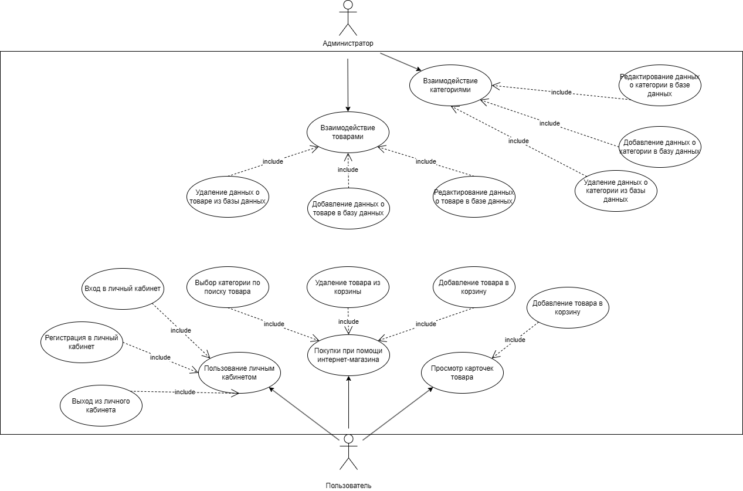

Рисунок 1 – Диаграмма прецедентов

Диаграмма потоков данных (DFD) представляет собой графическое представление потоков данных в системе, отражающее как данные передаются, обрабатываются и хранятся. В контексте веб-приложений, DFD позволяет моделировать взаимодействие между различными компонентами системы, включая пользователей, базы данных и веб-серверы.

На рисунке 2 изображена Data Flow Diagram, которая отображает основные потоки данных и процессы, которые происходят в интернет-магазине

В данной модели DFD для интернет-магазина сладостей, основные элементы включают в себя:

* Функциональные блоки DFD, такие как: «Просмотр товаров», «Добавить товар в корзину покупок», «Оформить заказ» и другие.
* Внешние сущности, такие как пользователи (покупатели), администраторы.
* Хранилища данных, такие как каталог товаров, заказы, корзина покупок.

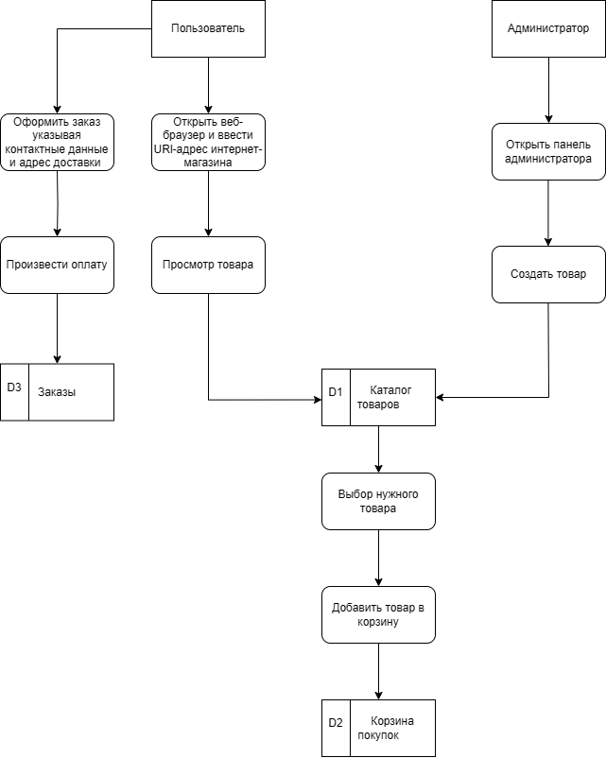

Рисунок 2 - диаграмма потоков данных DFD

Таким образом, по представленным диаграммам, визуально понятно какие действия в системе могут делать актёры, а также потоки данных и где они хранятся.

* 1. **Структурная схема интернет-магазина**

Диаграмма классов определяет типы классов системы и различного рода статические связи, которые существуют между ними. На диаграммах классов изображаются также атрибуты классов, операции классов и ограничения, которые накладываются на связи между классами. Диаграмма классов разрабатываемого интернет-магазина представлена на рисунке 3.

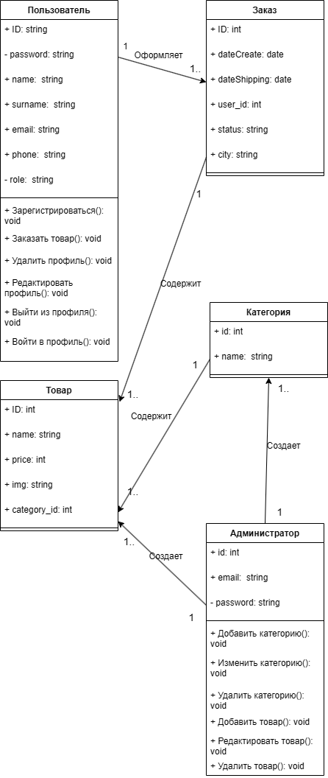

Рисунок 3 – Диаграмма классов

В данной диаграмме классов присутствует 5 классов:

* Пользователь.

В классе «Пользоатель» имеются следующие атрибуты:

1. Id – Уникальный идентификатор записи в БД.
2. Email – Почта пользователя для авторизации.
3. Phone – Контактный номер телефона пользователя.
4. Surname – Фамилия пользователя.
5. Name – Имя пользователя.
6. Password – Пароль пользователя для авторизации.
7. Role – Атрибут проверяющий роль пользователя.

Также имеются следующие методы:

1. Заказать товар – Пользователь может оформить заказ товара.
2. Зарегистрироваться – Пользователь может зарегистрироваться в интернет-магазине.
3. Войти в профиль – Пользователь может авторизоваться в интернет-магазине.
4. Редактировать профиль – Пользователь может изменить личные данные аккаунта.
5. Удалить профиль– Пользователь может удалить аккаунт.
6. Выйти из профиля – Пользователь может авторизоваться в интернет-магазине.

– Администратор.

В классе «Администратор» имеются следующие атрибуты:

1. Id – Уникальный идентификатор записи в БД.
2. Email – Почта пользователя для авторизации.
3. Password – Пароль пользователя для авторизации.

Также имеются следующие методы:

1. Добавить товар – Администратор может добавить товар в интернет-магазин.
2. Удалить товар – Администратор может удалить товар из интернет-магазина.
3. Редактировать товар – Администратор может редактировать товар в интернет-магазине.
4. Добавить категорию – Администратор может добавить категорию в интернет-магазин.
5. Удалить категорию – Администратор может удалить категорию из интернет-магазина.
6. Редактировать категорию – Администратор может редактировать категорию в интернет-магазине.

– Заказ.

В классе «Заказ» имеются только следующие атрибуты, методов нет:

1. Id – Уникальный идентификатор записи в БД.
2. User_Id – Id пользователя, оформившего заказ.
3. Addres – Адрес доставки.
4. Status – Статус заказа.
5. DateCreate – дата создания заказа.
6. DateShipping – дата прибытия заказа.

– Товар.

В классе «Товар» имеются только следующие атрибуты, методов нет:

1. Id – Уникальный идентификатор записи в БД.
2. Name – Название товара.
3. Category_Id – Категория товара.
4. Price – Цена товара.
5. Img – Изображение товара.

– Категория.

В классе «Категория» имеются только следующие атрибуты, методов нет:

1. Id – Уникальный идентификатор записи в БД.
2. Name – Название категории.

На диаграмме последовательности (рисунок 4) показано взаимодействие объектов между собой, упорядоченные по времени.

Последовательность начинается с пользователя, который зайдя на сайт открывает каталог.

Из каталога он может воспользоваться поиском для нахождения необходимого товара или просто найти его в каталоге. После нахождения товара он заходит на его карточку, которую заранее создал администратор. В карточке товара он может открыть описание, которое также заранее прописано администратором. После просмотра описания пользователь заказывает товар.

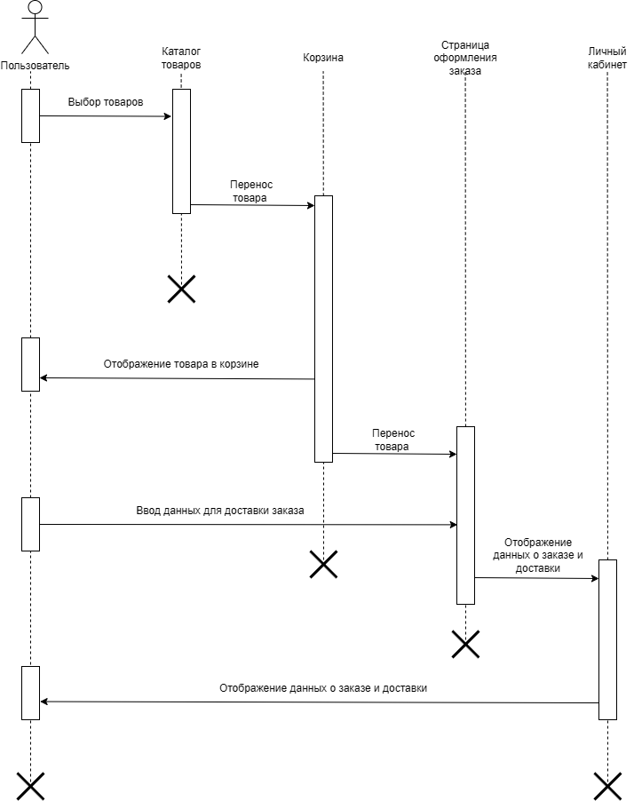

Рисунок 4 – Диаграмма последовательности

Вывод: из представленных диаграмм можно увидеть статические аспекты интернет-магазина такие как классы, атрибуты, методы и их связи, а также последовательность действий при работе магазина.

* 1. **Проектирование базы данных**

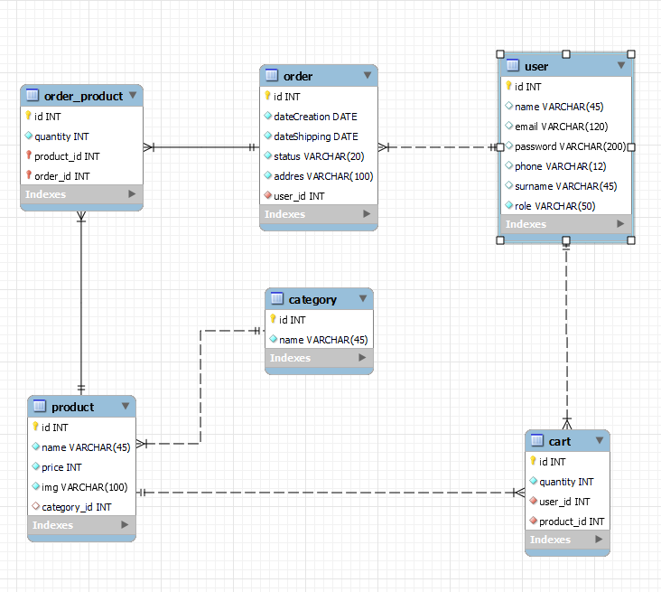

Рисунок 5 – ER-модель

На таблицах 5-10 представлено описание ER-модели.

|  |  |  |
| --- | --- | --- |
| Название | Тип данных | Описание |
| Id | int | Уникальный идентификатор пользователя (является первичным ключом) |
| Email | varchar(120) | Почта пользователя |
| Role | varchar(50) | Роль пользователся |
| Phone | varchar(12) | Контактный номер телефона пользователя |
| Surname | varchar(45) | Фамилия пользователя |
| Name | varchar(45) | Имя пользователя |
| Password | varchar(255) | Пароль пользователя |

Таблица 5 – Таблица Users

|  |  |  |
| --- | --- | --- |
| Название | Тип данных | Описание |
| Id | int | Уникальный идентификатор заказа (является первичным ключом) |
| DateCreation | date | Дата создания заказа |
| DateShipping | date | Дата прихода заказа |
| Status | varchar(20) | Статус заказа |
| Addres | varchar(100) | Адрес доставки |
| User_id | int | Уникальный идентификатор пользователя (является внешним ключом) |

Таблица 6 – Таблица Order

|  |  |  |
| --- | --- | --- |
| Название | Тип данных | Описание |
| Id | int | Уникальный идентификатор корзины (является первичным ключом) |
| Quantity | int | Количество товара в корзине |
| Product_id | int | Уникальный идентификатор продукта (является внешним ключом) |
| User_id | int | Уникальный идентификатор пользователя (является внешним ключом) |

Таблица 7 – Таблица Cart

|  |  |  |
| --- | --- | --- |
| Название | Тип данных | Описание |
| Id | int | Уникальный идентификатор категории (является первичным ключом) |
| Name | varchar(45) | Название категории |

Таблица 8 – Таблица Category

|  |  |  |
| --- | --- | --- |
| Название | Тип данных | Описание |
| Id | int | Уникальный идентификатор продукта (является первичным ключом) |
| Name | varchar(45) | Название продукта |
| Price | int | Цена продукта |
| Img | varchar(100) | Имя файла изображения продукта |
| Category_id | int | Уникальный идентификатор категории (является внешним ключом) |

Таблица 9 – Таблица Product

|  |  |  |
| --- | --- | --- |
| Название | Тип данных | Описание |
| Id | int | Уникальный идентификатор продукта заказа (является первичным ключом) |
| Quantity | int | Количество продукта в заказе |
| Product_id | int | Уникальный идентификатор продукта (является внешним ключом) |
| OrderId | int | Уникальный идентификатор заказа (является внешним ключом) |

Таблица 10 – Таблица Order_Product

* 1. **Проектирование пользовательского интерфейса**
     1. **Разработка прототипов интерфейса**

В интернет-магазине есть два универсальных блока «Шапка» и «Подвал», это значит, что они имеются у каждой страницы без изменений.

Шапка сайта (рисунок 6), или же header, представляет собой верхнюю часть веб-страницы, которая видна на всех страницах сайта.

В шапке содержится 4 элемента.

Первый элемент – логотип, который является ссылкой на главную страницу магазина.

Второй элемент – надпись каталог, которая является ссылкой на страницу каталога.

Третий элемент – иконка корзины, которая является ссылкой на страницу корзины.

Четвертый элемент – надпись профиль, являющееся ссылкой на страницу профиля, если пользователь вошел в профиль, либо же идет переадресация на страницу входа в профиль.

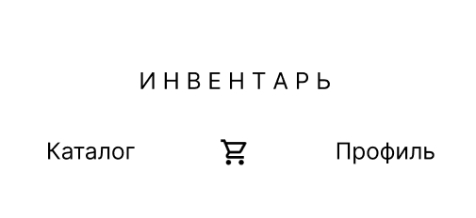

Рисунок 6 – Прототип шапки для всех страниц

Подвал сайта (рисунок 7), или footer, представляет собой верхнюю часть веб-страницы, которая видна на всех страницах сайта. Содержит такие же элементы с тем же функционалом, как и шапка сайта (рисунок 6)

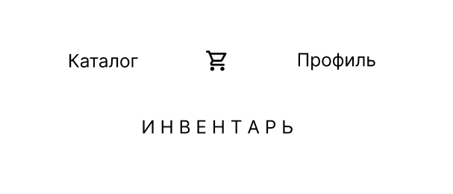

Рисунок 7 – Прототип подвала для всех страниц

Главная страница (рисунок 8). Здесь 3 блока, в первом блоке располагается блок с продуктами, которые сейчас популярны. Во втором блоке можно посмотреть остальные продукты. В третьем блоке можно посмотреть о компании и способе связаться с ней.

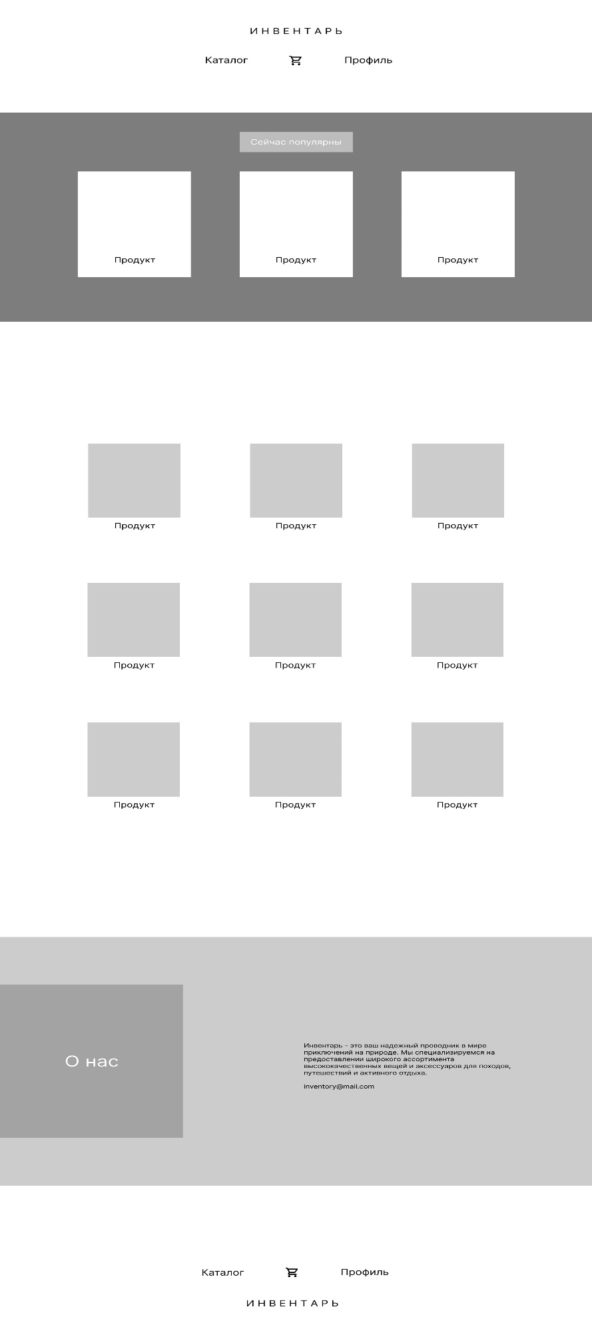

Рисунок 8 – Прототип главной страницы

Страница «Каталог» (рисунок 9). Она имеет всего 2 блока. В первом блоке хранятся все категории с кнопкой, а во втором блоке все имеющиеся продукты

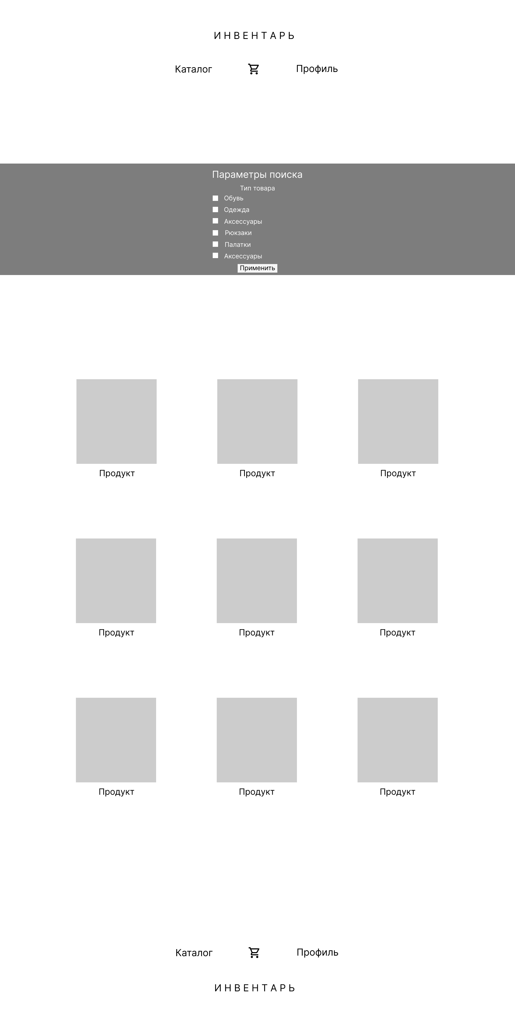

Рисунок 9 – Прототип страницы «Каталог»

Страница «Продукт» (рисунок 10). Содержит 2 блока. В первом блоке есть 2 элемента. Первый элемент содержит изображение продукта, второй элемент содержит название, цену продукта и кнопку, которая добавляет товар в корзину. Во втором блоке рекомендуемые товары.

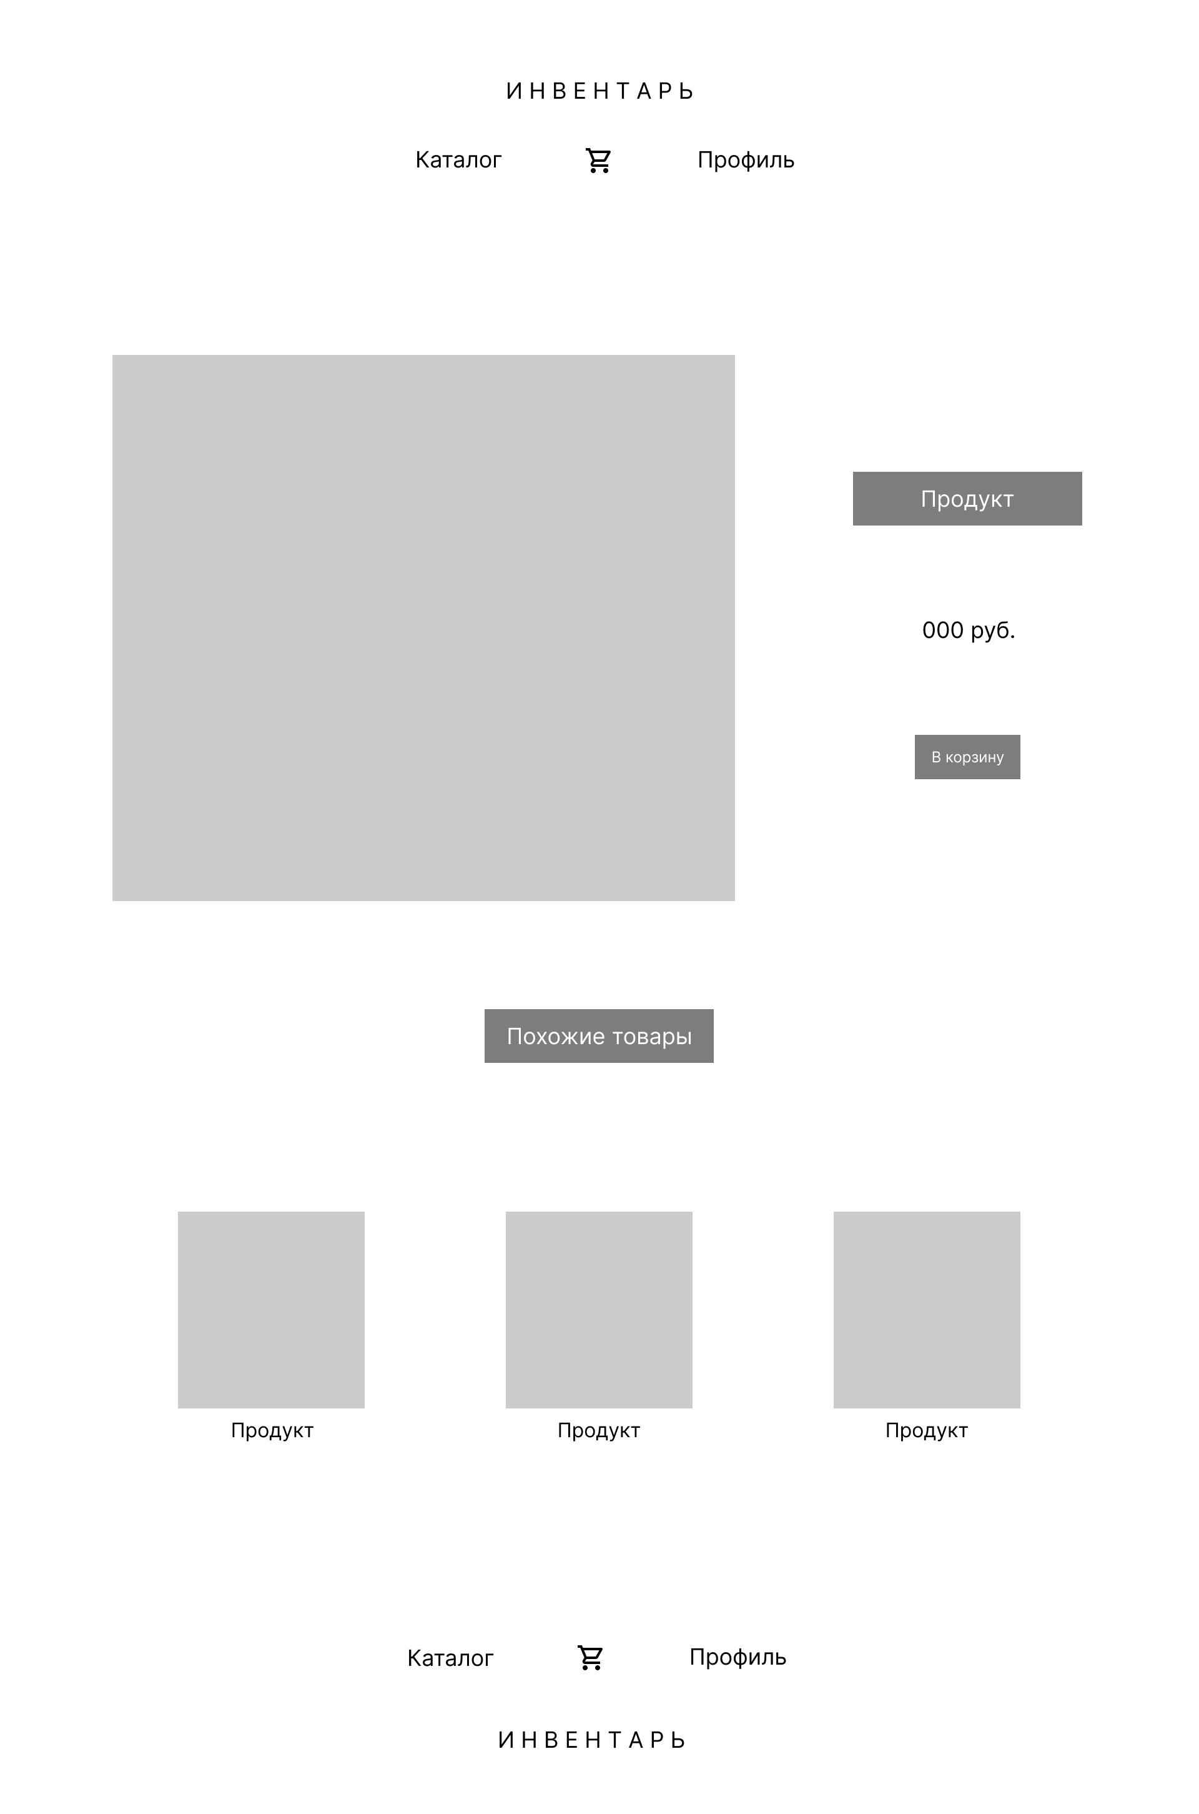

Рисунок 10 – Прототип страницы «Продукт»

Страница «Корзина» (рисунок 11). Содержит 1 блок. В этом блоке содержатся карточки добавленных в корзину продуктов и кнопка оформления заказа.

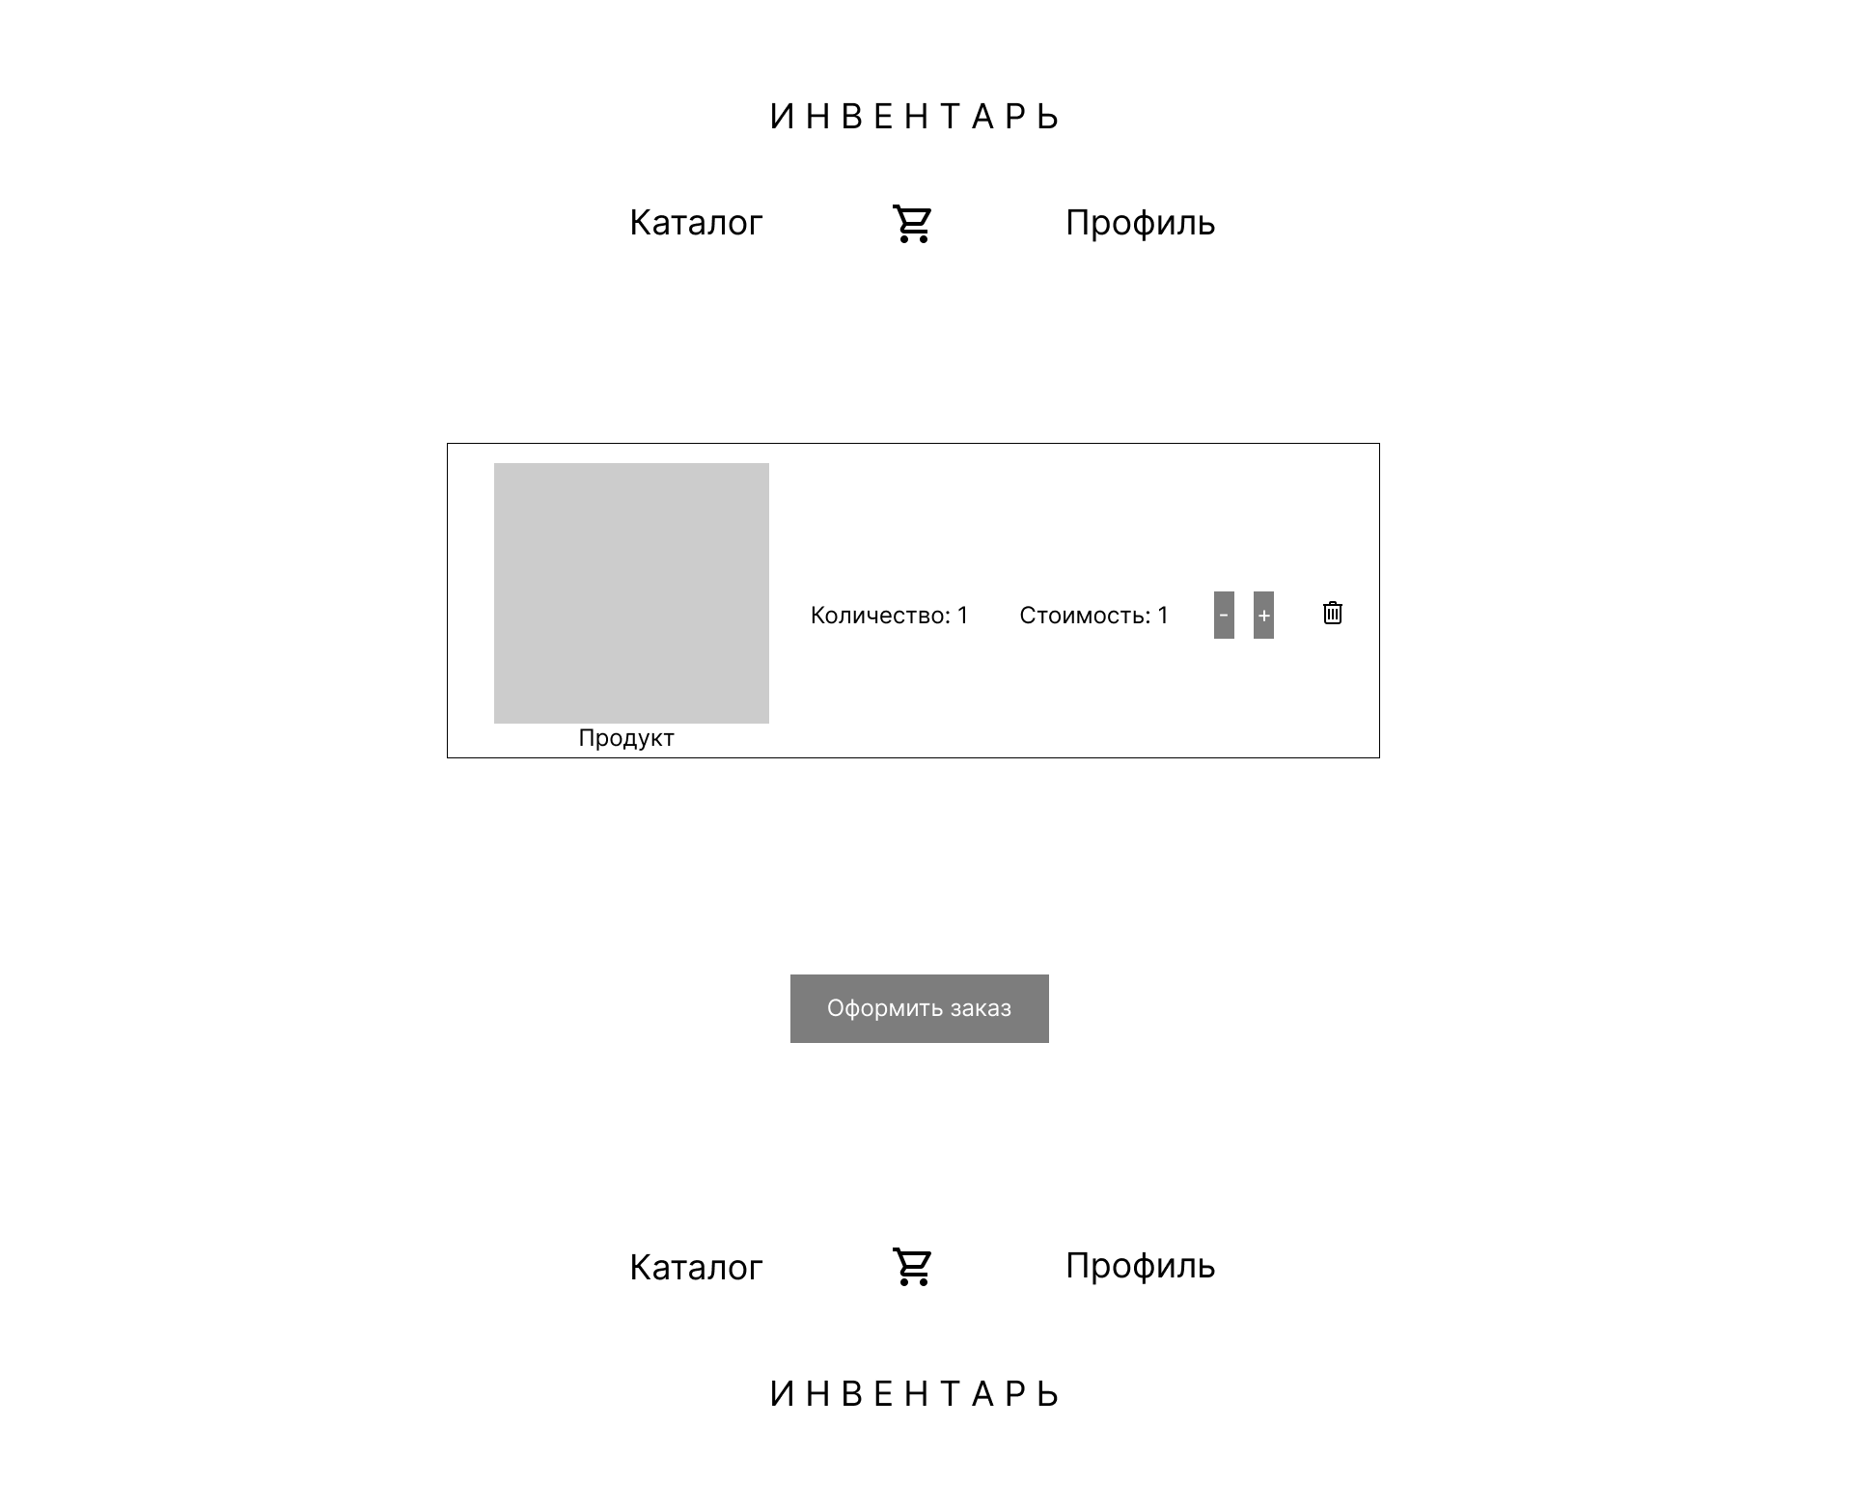

Рисунок 11 – Прототип страницы «Корзина»

Страница оформления заказа (рисунок 12). Содержит в себе 2 блока. Первый блок содержит карточки товара, которые пользователь заказывает. Ниже карточки находится общая стоимость всех продуктов. Второй блок содержит в себе формы для оформления заказа, а также кнопку.

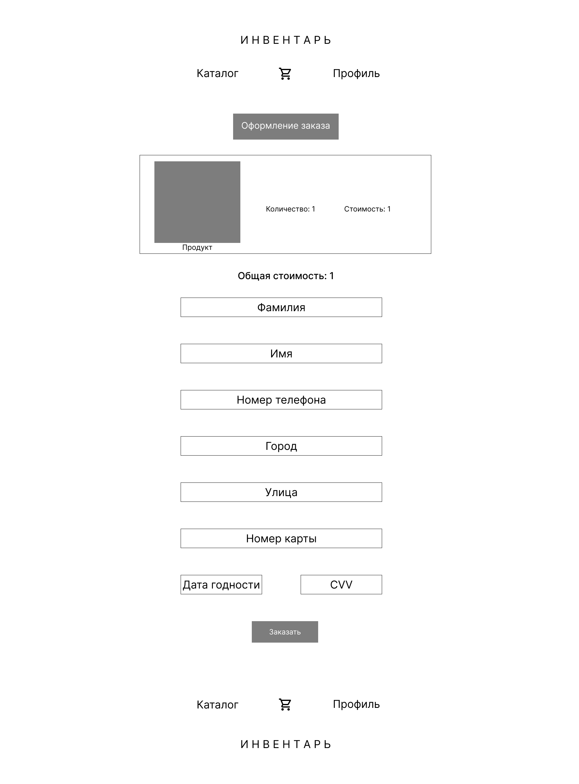

Рисунок 12 – Прототип страницы оформления заказа

Страница «Профиль» (рисунок 13). Содержит в себе 2 блока. Первый блок содержит почту пользователя, а также ссылку на страницу редактирования, удаления и выхода из профиля. Второй блок содержит карточку с информацией о заказе.

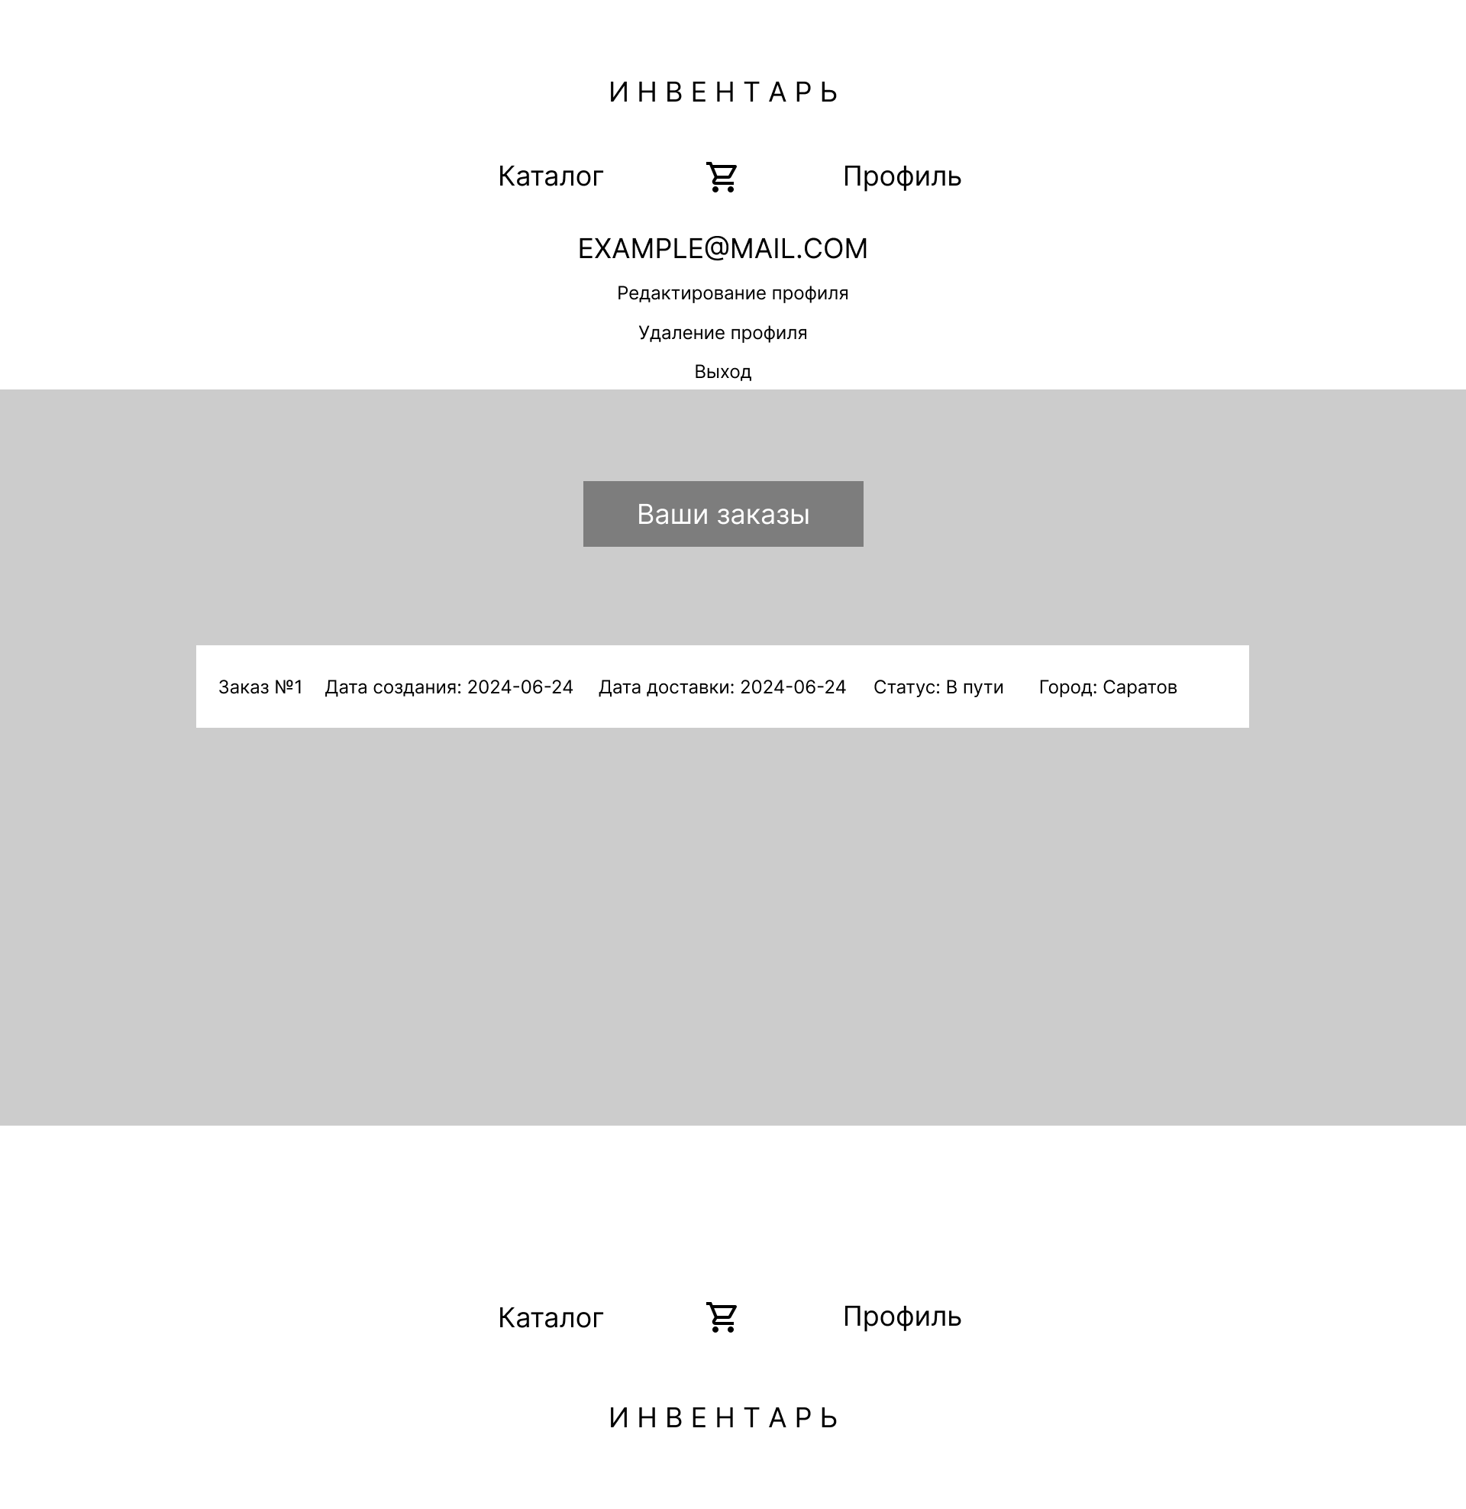

Рисунок 13 – Прототип страницы «Профиль»

Страница «Авторизация/Регистрация» (рисунки 14 и 15). Имеет всего один блок с формой для ввода данных и кнопками снизу. На странице входа, помимо кнопки авторизации, есть кнопка, отвечающая за регистрацию пользователя. По аналогичному дизайну и принципу выполнены страницы, отвечающие за удаление, редактирование, добавление категорий и товаров в панели администратора, а так же страница, ответственная за редактирование пользователя.

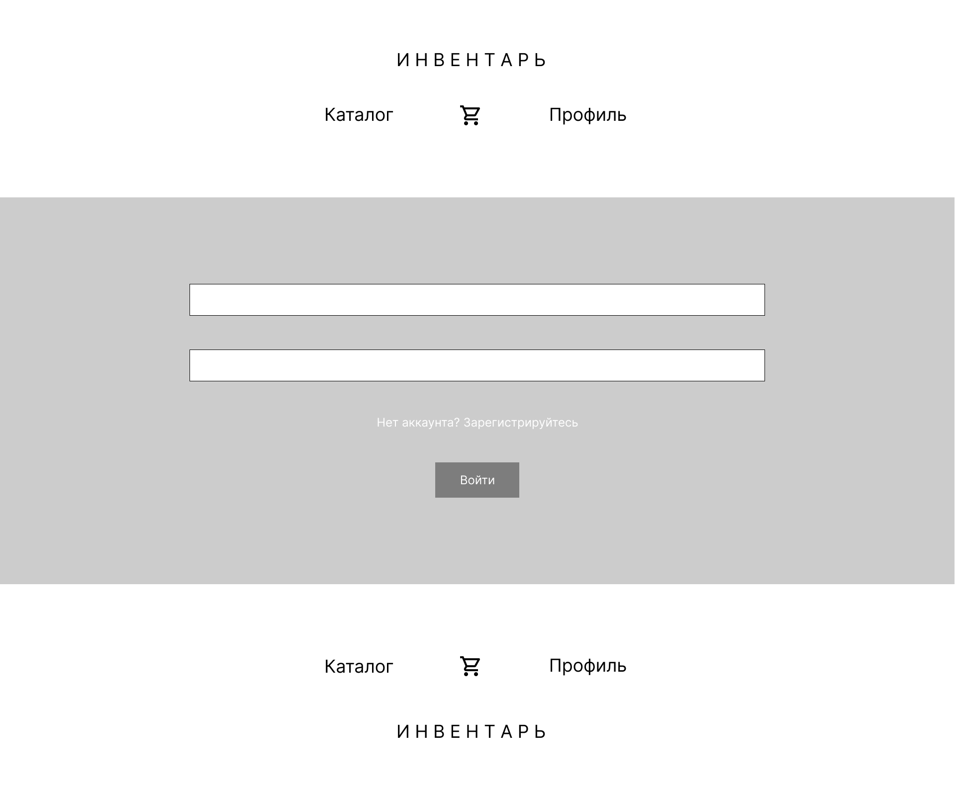

Рисунок 14 – Прототип страницы «Авторизация/Регистрация» (Авторизация)

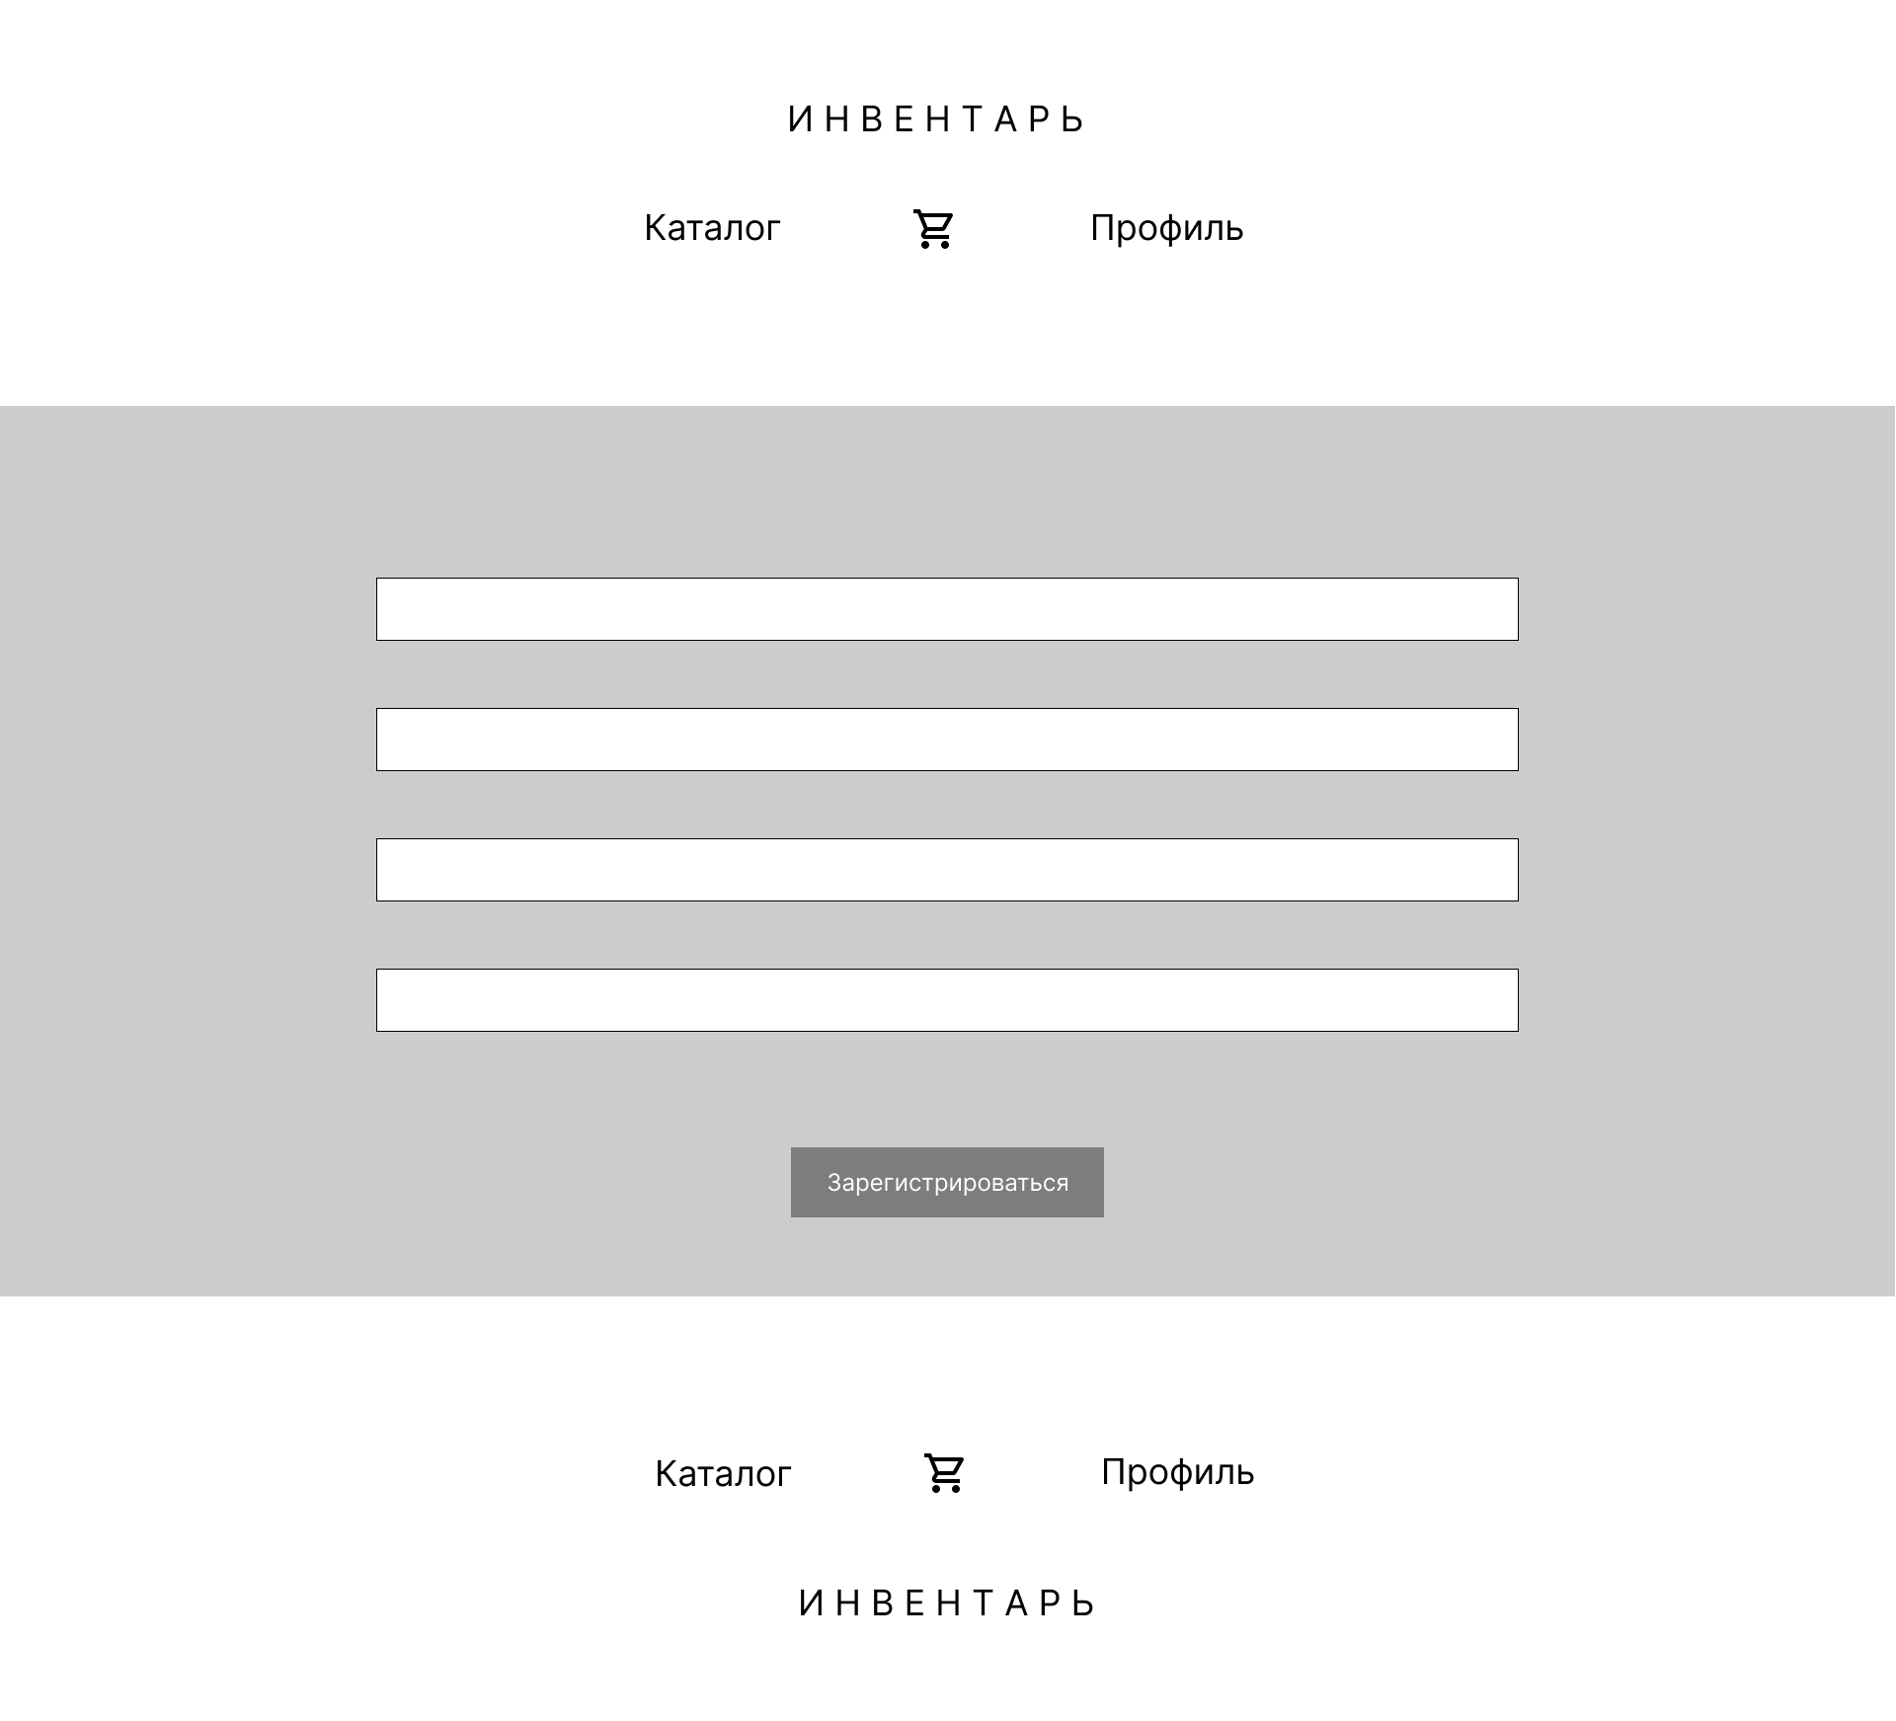

Рисунок 15 – Прототип страницы «Авторизация/Регистрация» (Регистрация)

* + 1. **Выбор цветовой гаммы и шрифтов**

Для проектирования дизайн-макетов интернет-магазина «Инвентарь» были выбраны следующие цвета и шрифт.

Выбранная цветовая гамма:

* Зеленый: Код цвета 7A7654.
* Белый: Код цвета FFFFFF.

Зеленый и белый цвета – хорошо отображает тематику интернет-магазина «Инвентарь». Эта цветовая гамма отображает времена года: зеленый – лето, белый – зима.

Шрифт Inter гармонично дополняет выбранные цвета. Его простой дизайн дает понять, что этот интернет-магазин содержит в себе товары для каждого слоя общества, делая текст привлекательным для каждого пользователя.

* + 1. **Разработка элементов интерфейса**

Для создания привлекательного дизайна интернет-магазина с созданными прототип-макетами и выбранным цветовым решением, были созданы элементы интерфейса, изображенные на рисунках 16.1-16.11.

Карточка товара в корзине (рисунок 16.1) состоит из изображения, названия, количества и суммарной стоимости продукта. Также в карточке имеются три кнопки: кнопка уменьшения количества товара, кнопка увеличения количества товара, а также кнопка «Удалить».

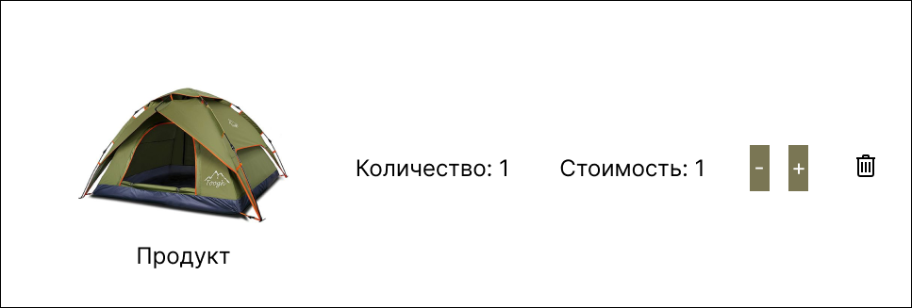

Рисунок 16.1 – Карточка товара в корзине

Карточка товара на странице оформления заказа (рисунок 16.2) состоит из изображения, названия, количества и суммарной стоимости продукта.

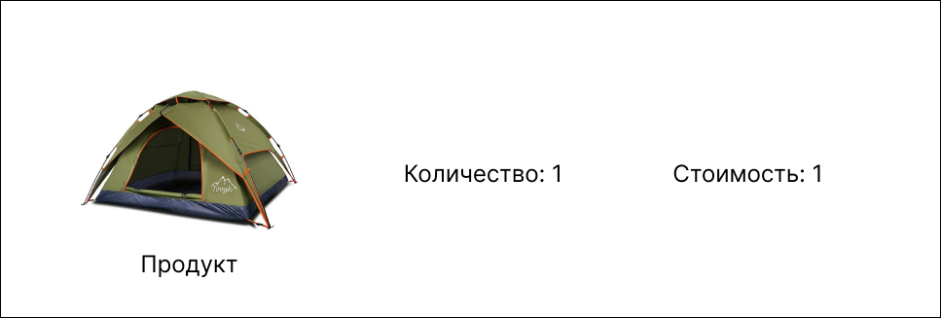

Рисунок 16.2 – Карточка товара на странице оформления заказа

Кнопка «Уменьшения/Увеличения количества товара» (рисунок 16.3) уменьшают или увеличивают количество товара.



Рисунок 16.3 – Кнопка «Уменьшения/Увеличения количества товара»

Кнопка «Войти» (рисунок 16.4) перенаправляют пользователя на соответствующие страницы. По аналогичному дизайну и принципу выполнены кнопки «Зарегистрироваться», «Добавить в корзину» и «Оформить заказ»

.



Рисунок 16.4 – Кнопка «Войти»

Кнопка «Применить» (рисунок 16.5) применяет выбранные категории.



Рисунок 16.5 – Кнопка «Применить»

Кнопка «Удалить» (рисунок 16.6) содержит в себе иконку мусорного бака. Отвечает за удаление товара из корзины.



Рисунок 16.6 – Кнопка «Удалить»

Кнопка «Корзина» (рисунок 16.7) содержит в себе иконку корзины на колесах. Отвечает за перенаправление на страницу «Корзина».



Рисунок 16.7 – Кнопка «Корзина»

Карточка продукта (рисунок 16.8) состоит из изображения, которое является ссылкой на страницу товара, и название товара.

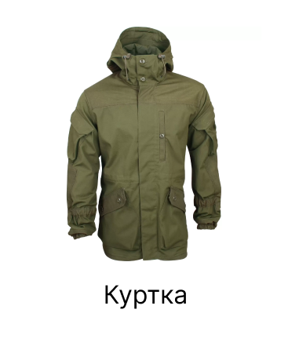

Рисунок 16.8 – Карточка продукта

Карточка категорий (рисунок 16.9) состоит из элементов input checkbox, названия к нему, надписей: «Параметры поиска», «Тип товара» и кнопки «Применить» (рисунок 16.5).



Рисунок 16.9 – Карточка категорий

Область ввода информации (рисунок 16.10) позволяет ввести пользовательские данные, необходимые для обработки сервером.



Рисунок 16.10 – Область ввода информации

Карточка заказа (рисунок 16.11) отображает данные о заказе: номер, даты создания и прибытия, статус и адрес.



Рисунок 16.11 – Карточка заказа

* + 1. **Разработка дизайн макетов**

Макеты шапки и подвала выглядят так же, как и их прототипы (рисунки 6 и 7), так как они выглядят минималистично и прекрасно дополняют любую страницу.

Макет главной страницы (рисунок 17) полностью соответствует своему прототипу.

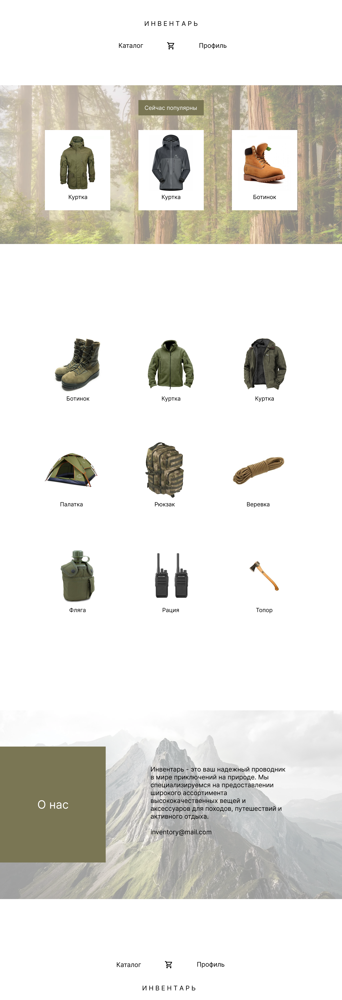

Рисунок 17 – Макет главной страницы

Макет страницы «Каталог» (рисунок 18) полностью соответствует своему прототипу.

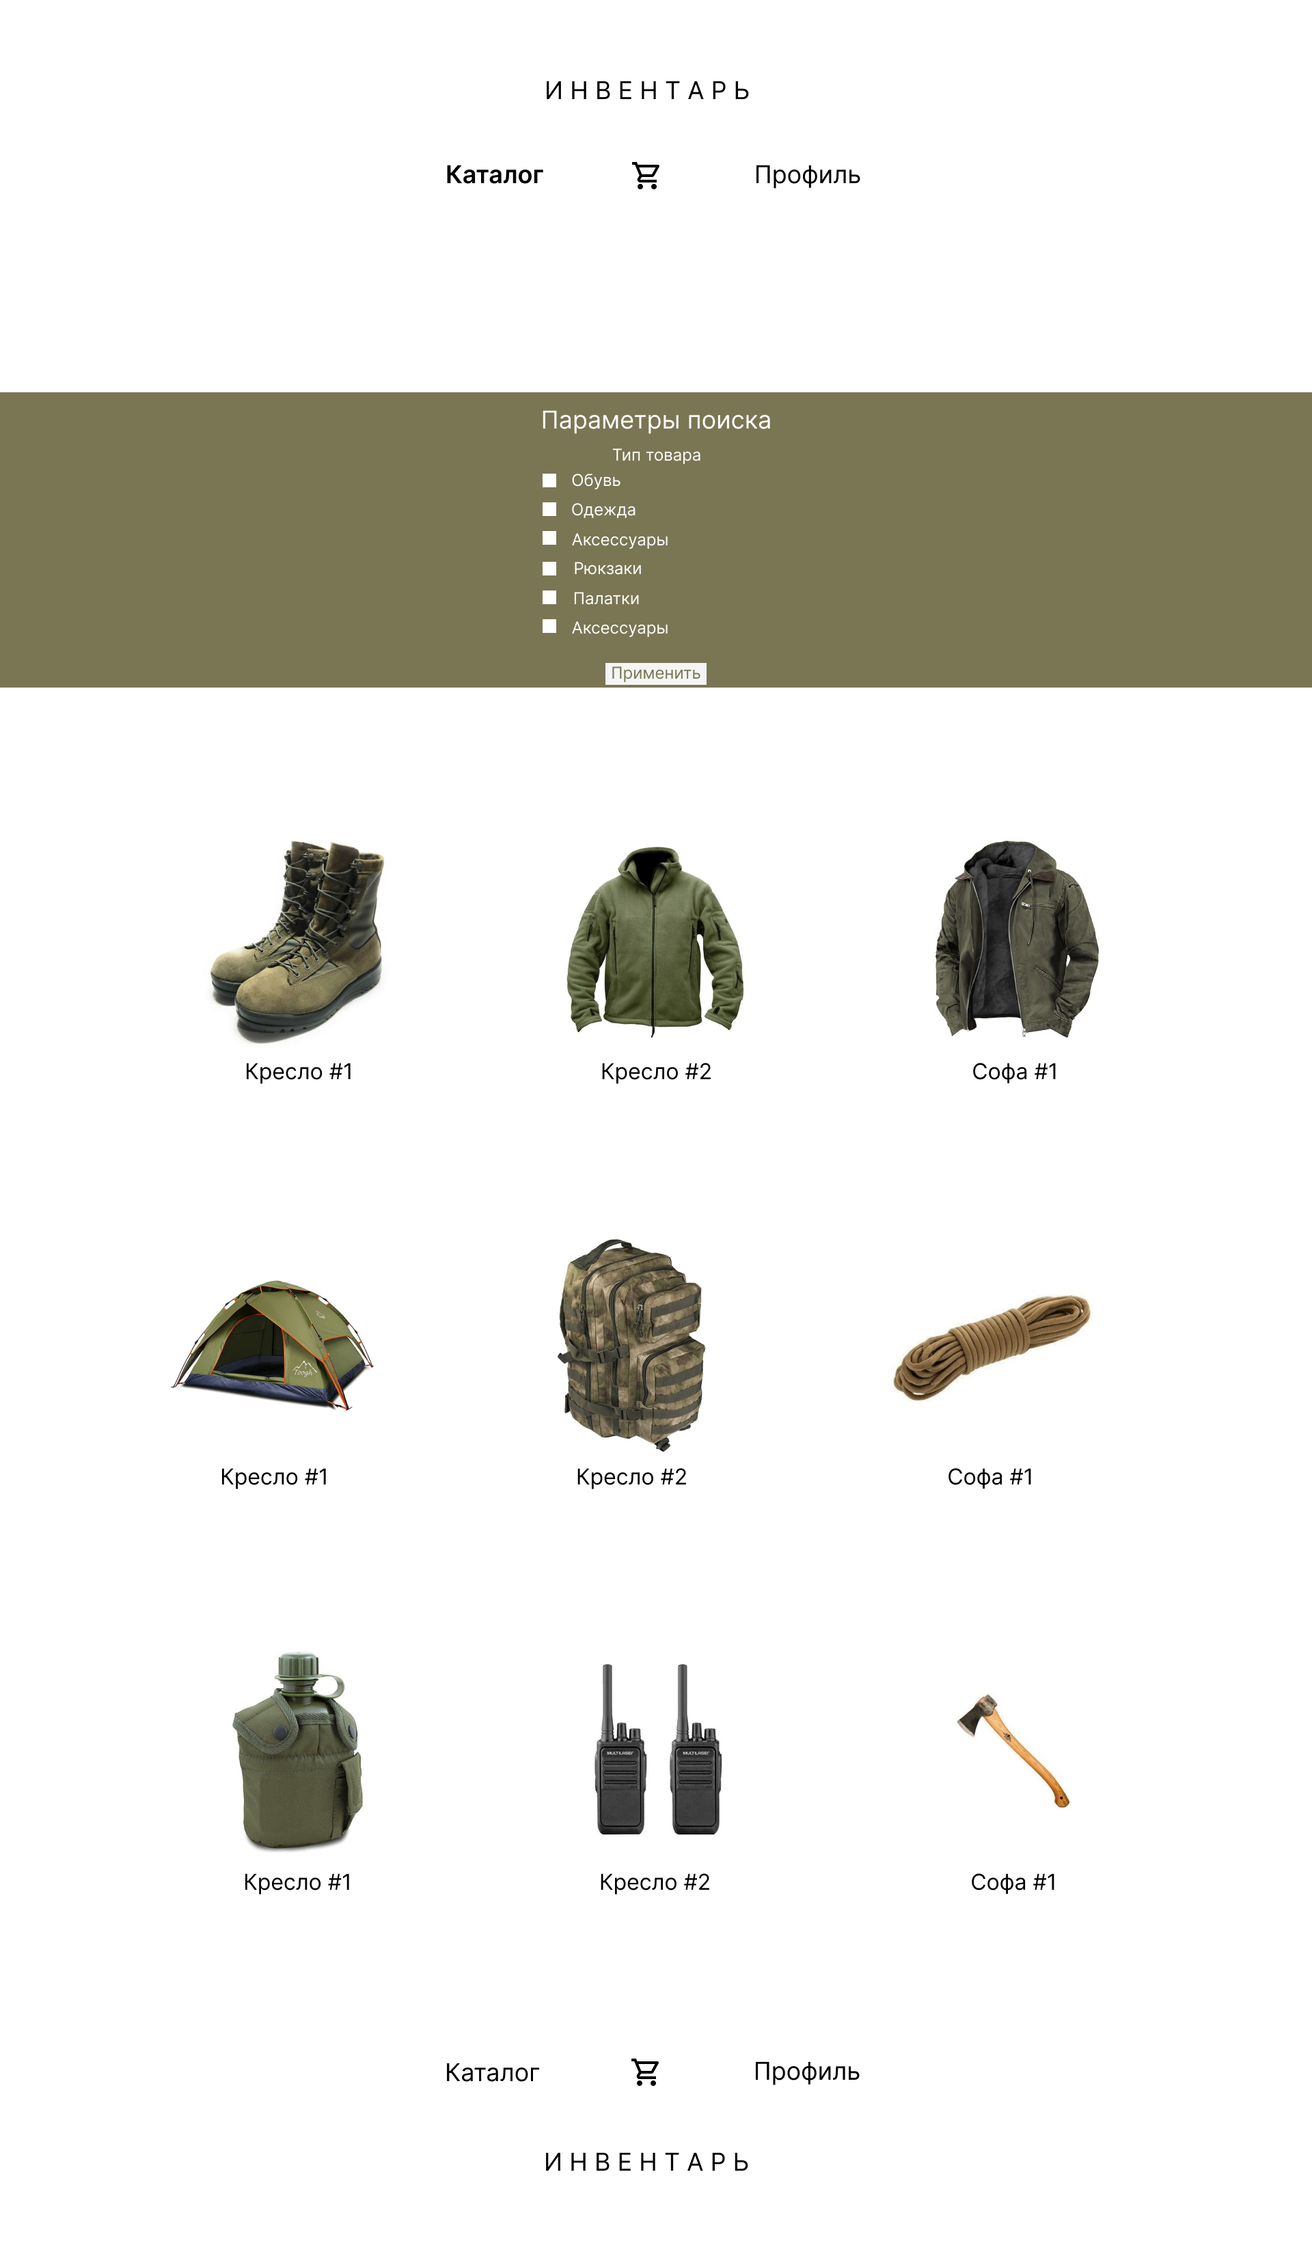

Рисунок 18 – Макет страницы «Каталог»

Макет страницы «Продукт» (рисунок 19) полностью соответствует своему прототипу.

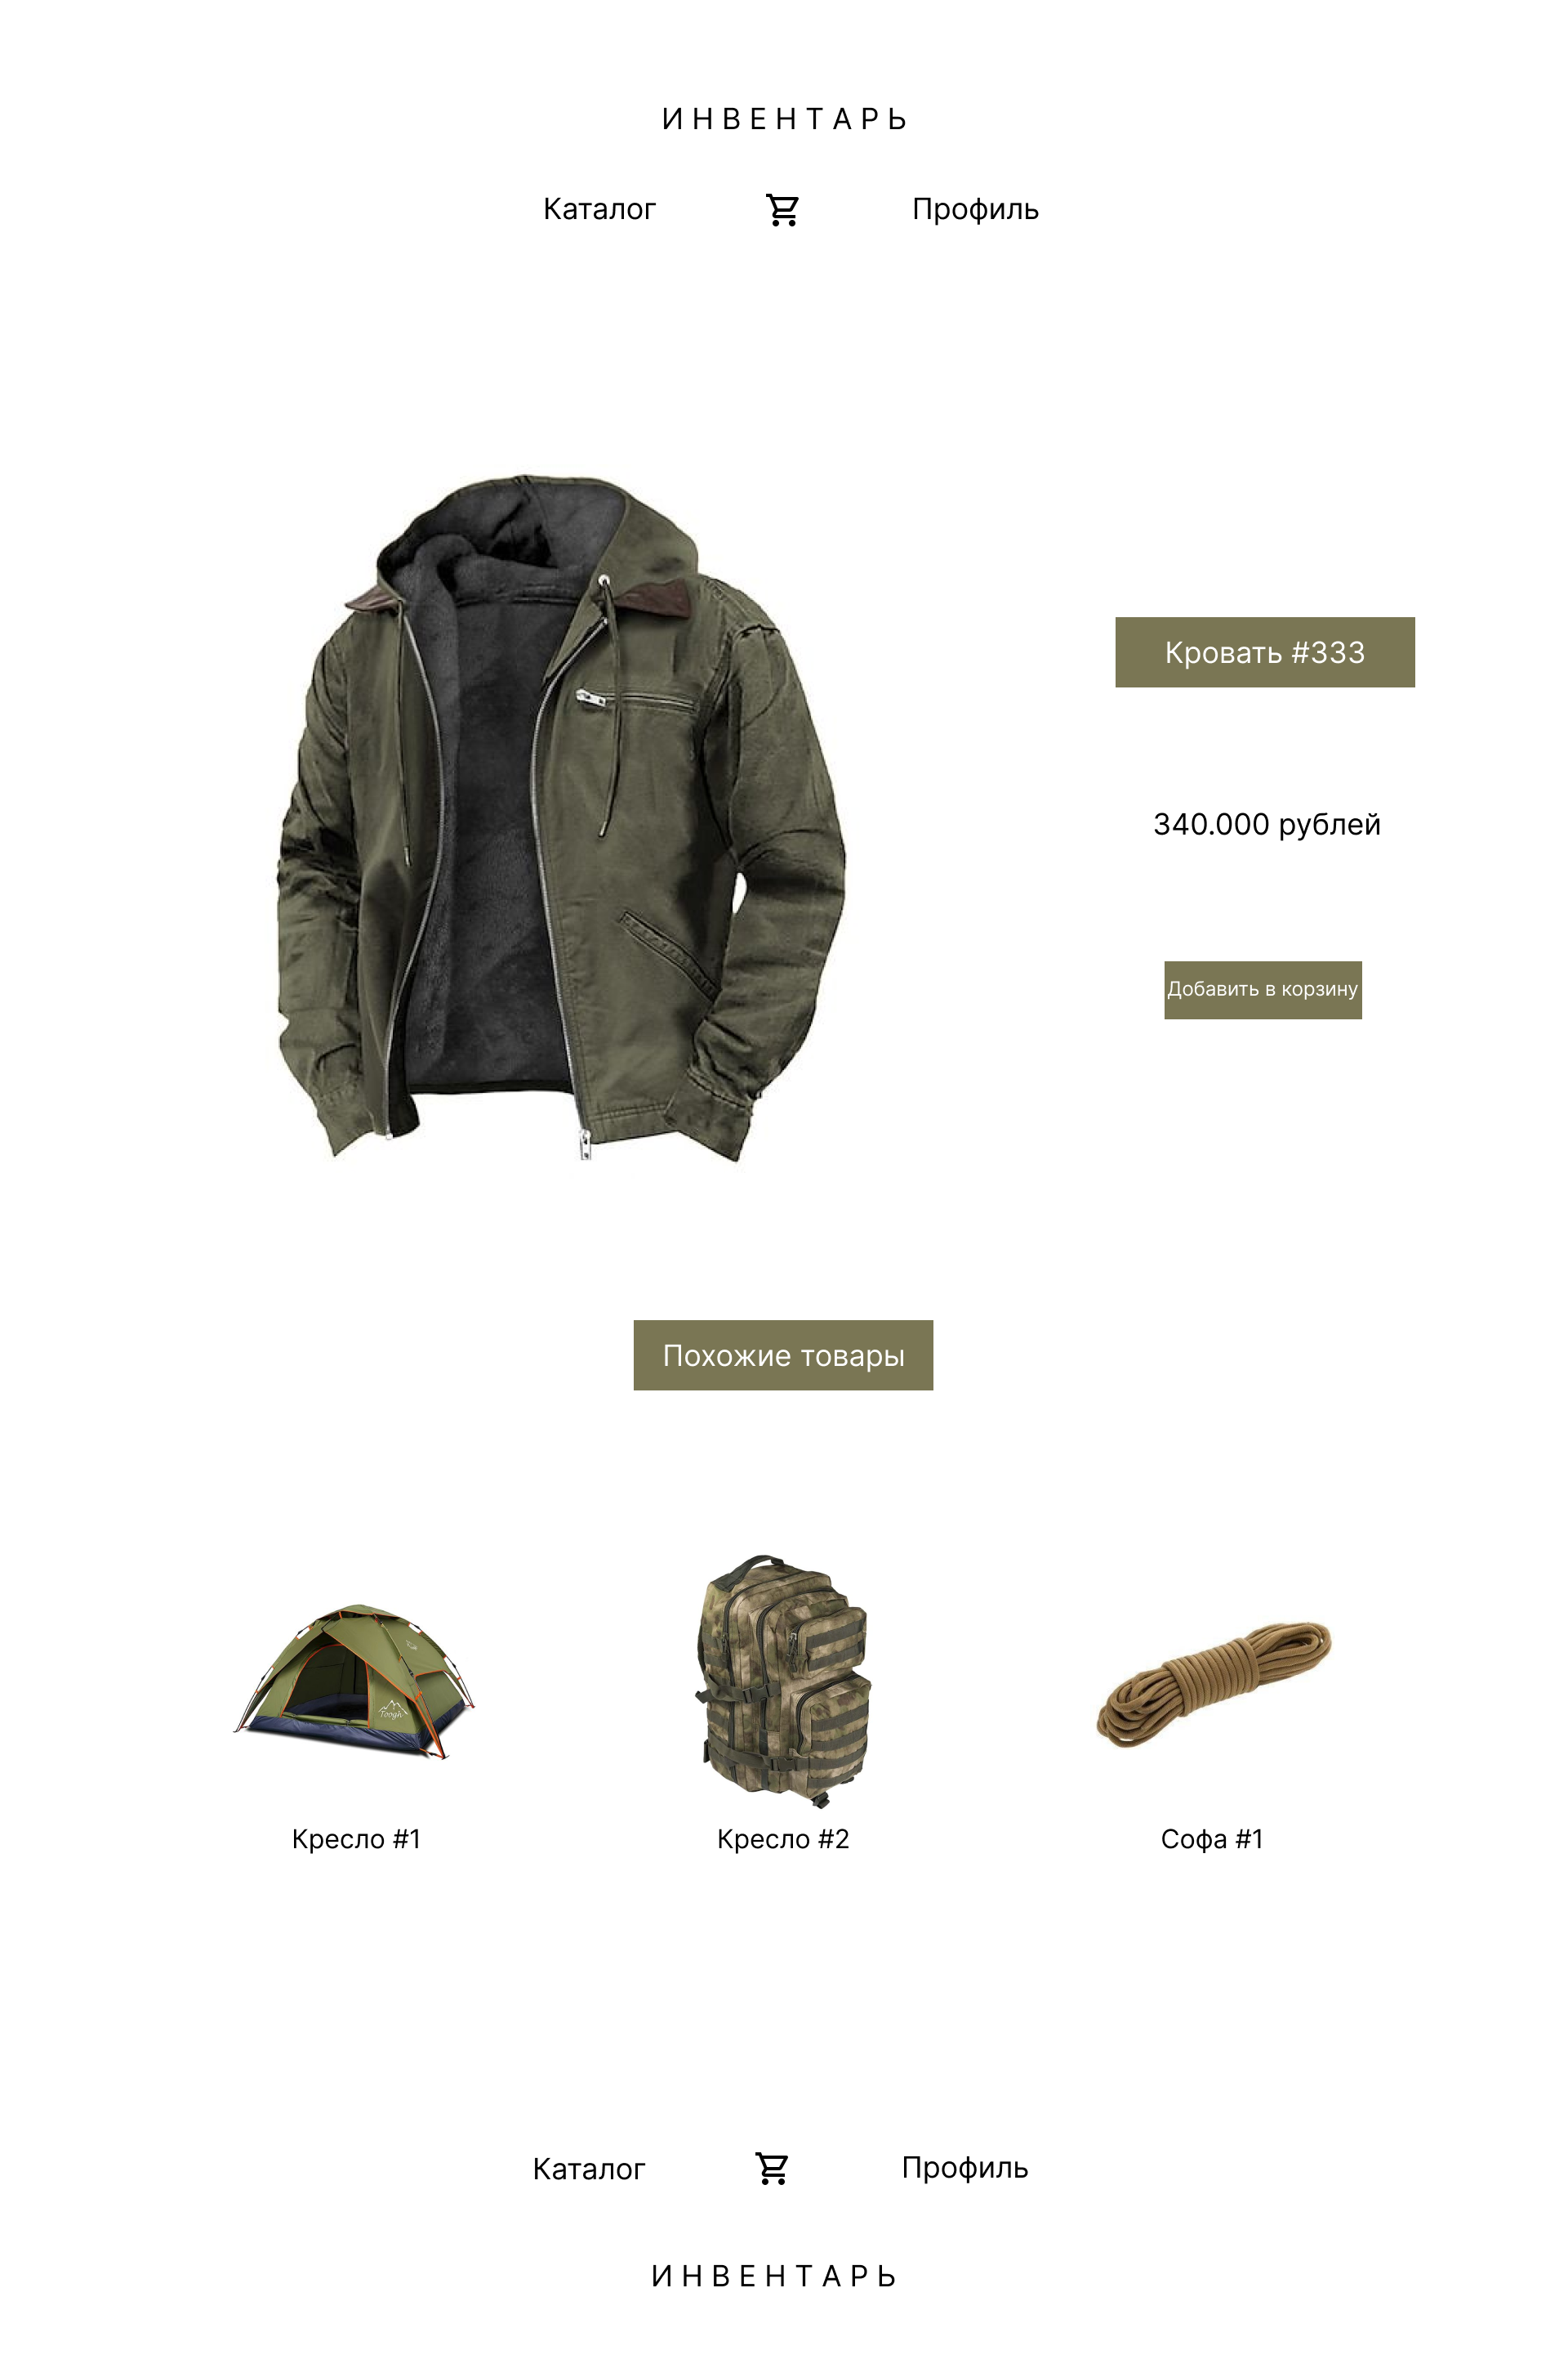

Рисунок 19 – Макет страницы «Продукт»

Макет страницы «Корзина» (рисунок 20) полностью соответствует своему прототипу.

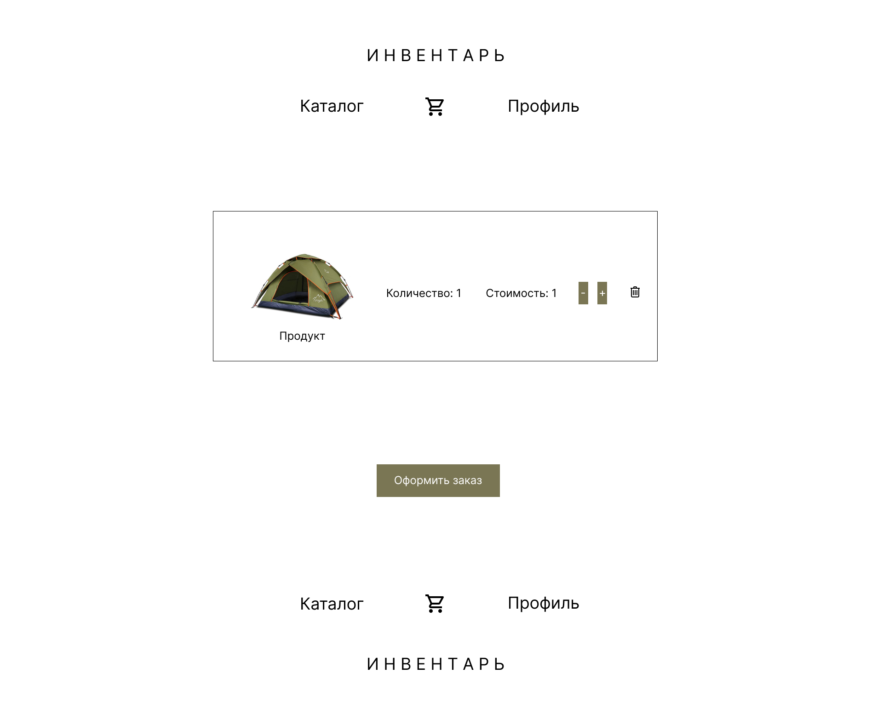

Рисунок 20 – Макет страницы «Корзина»

Макет страницы оформление заказа (рисунок 21) полностью соответствует своему прототипу.

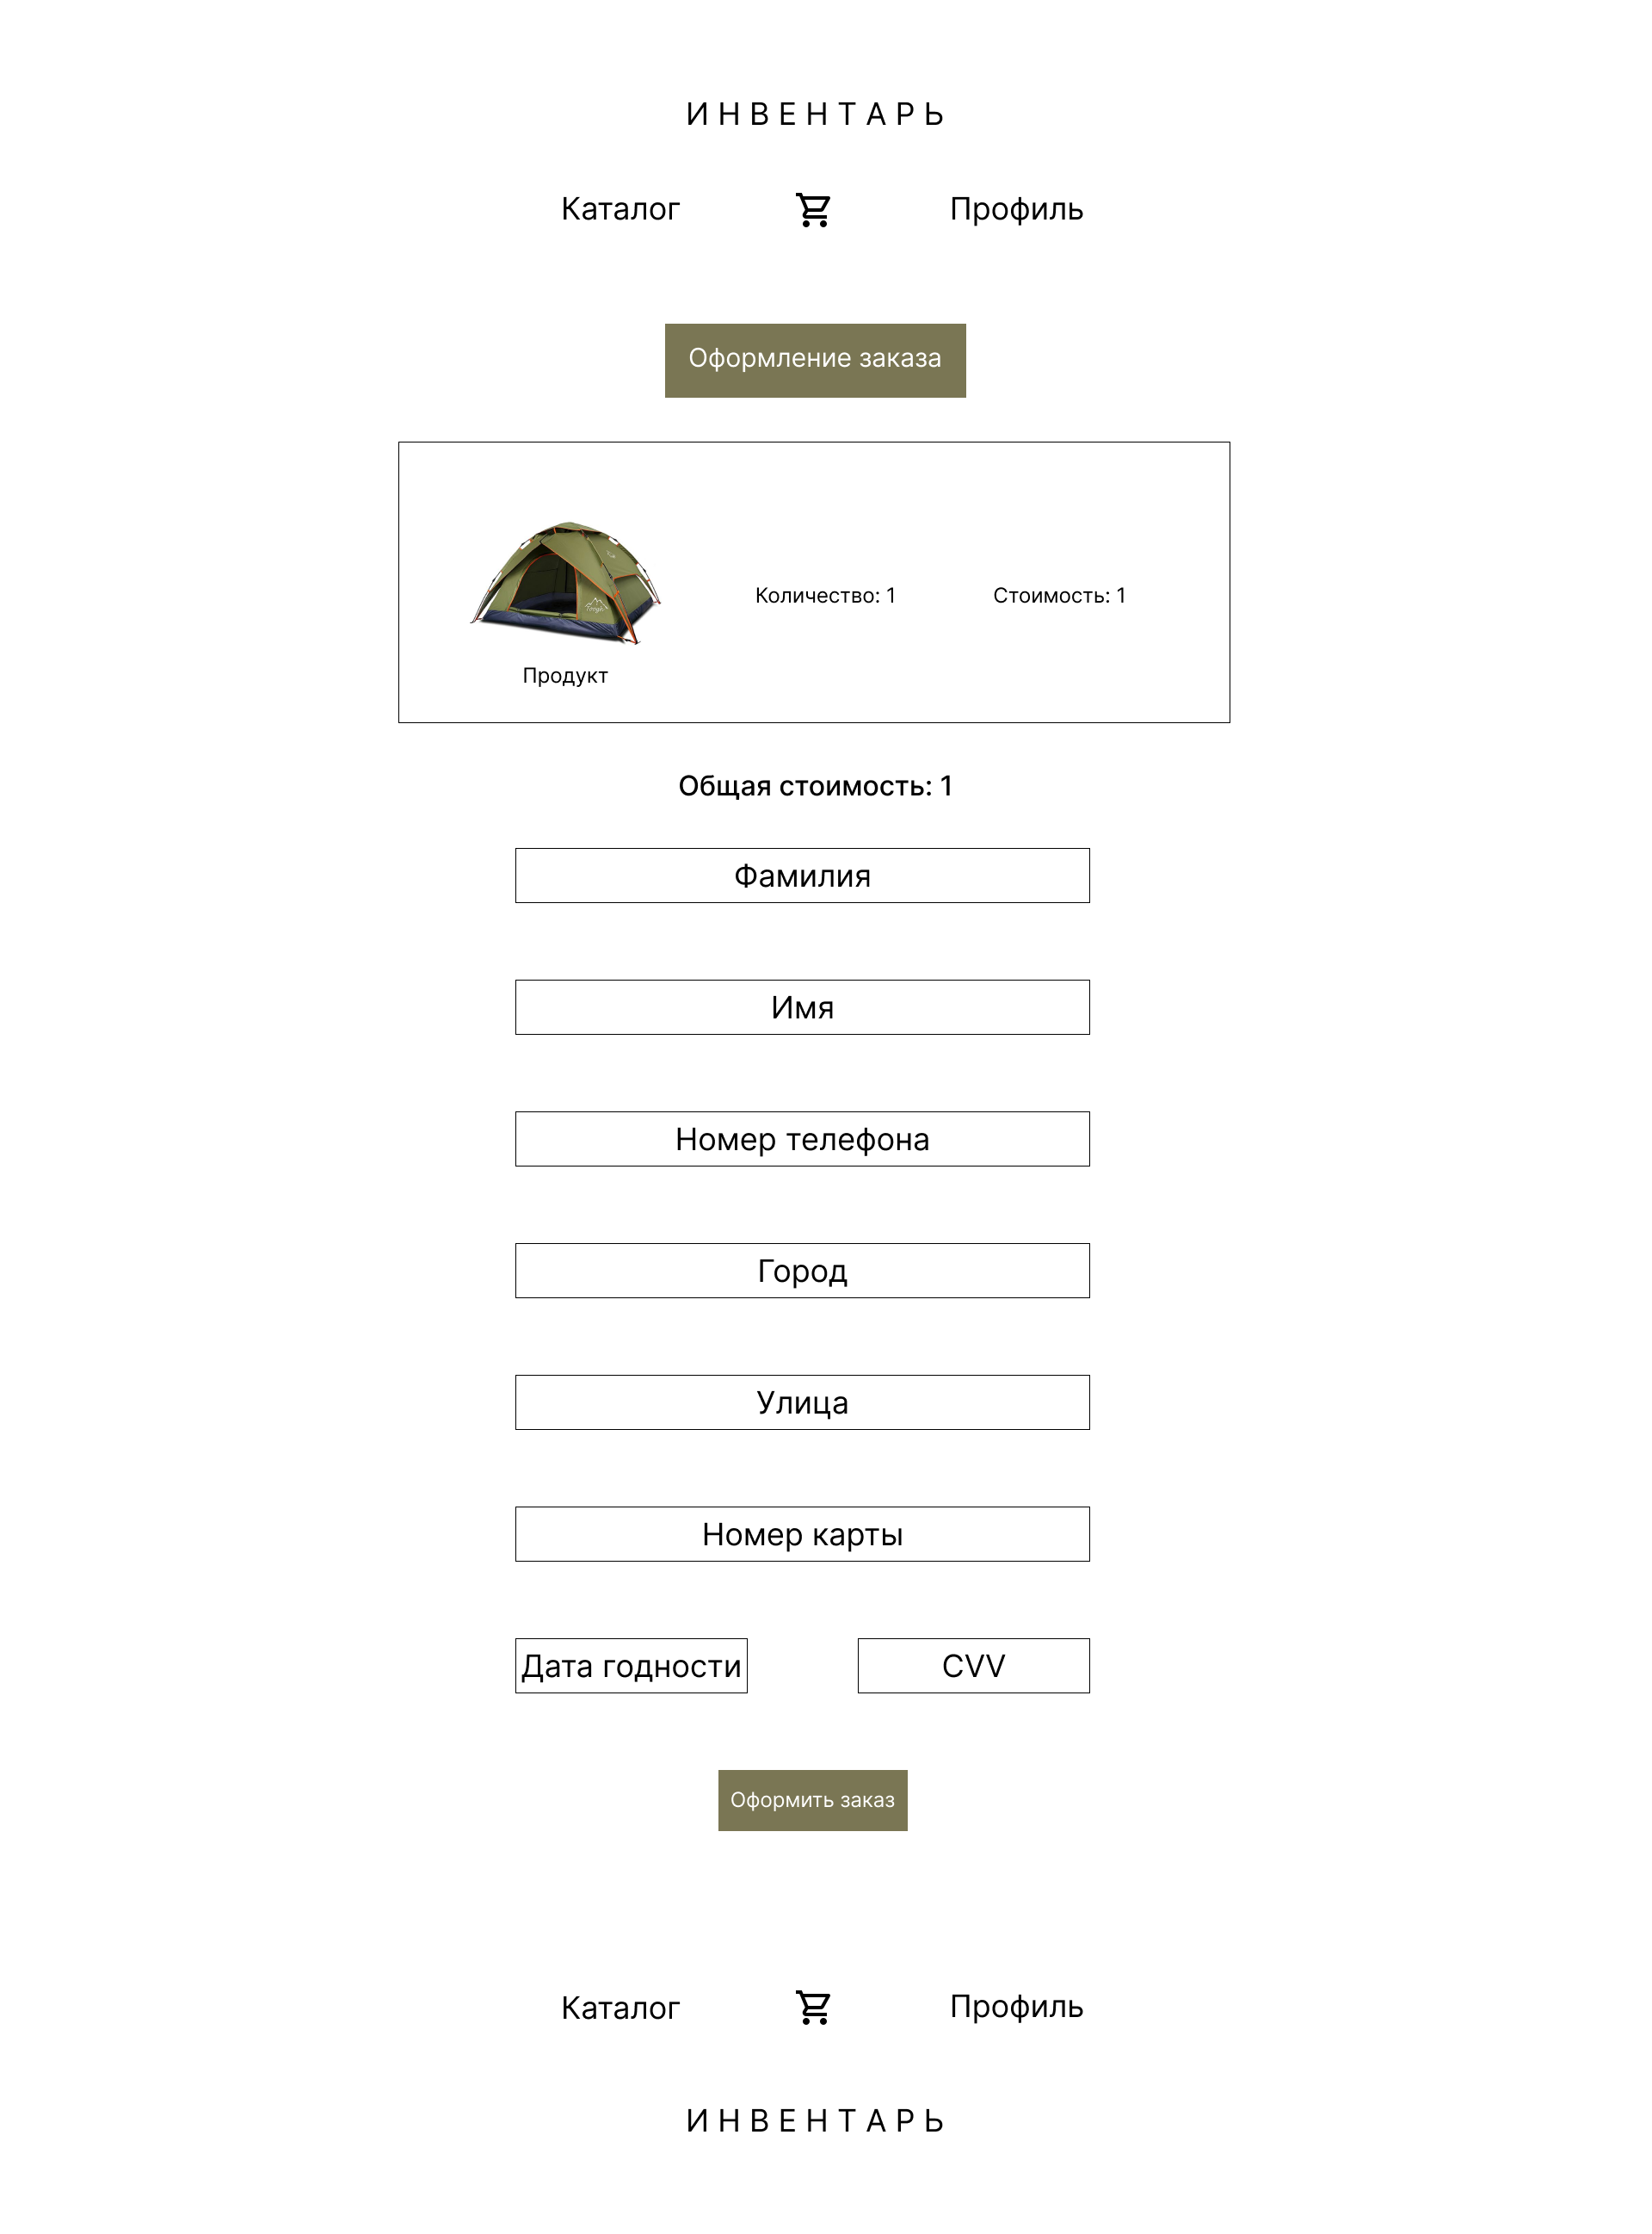

Рисунок 21 – Макет страницы оформления заказа

Макет страницы «Профиль» (рисунок 22) полностью соответствует своему прототипу.

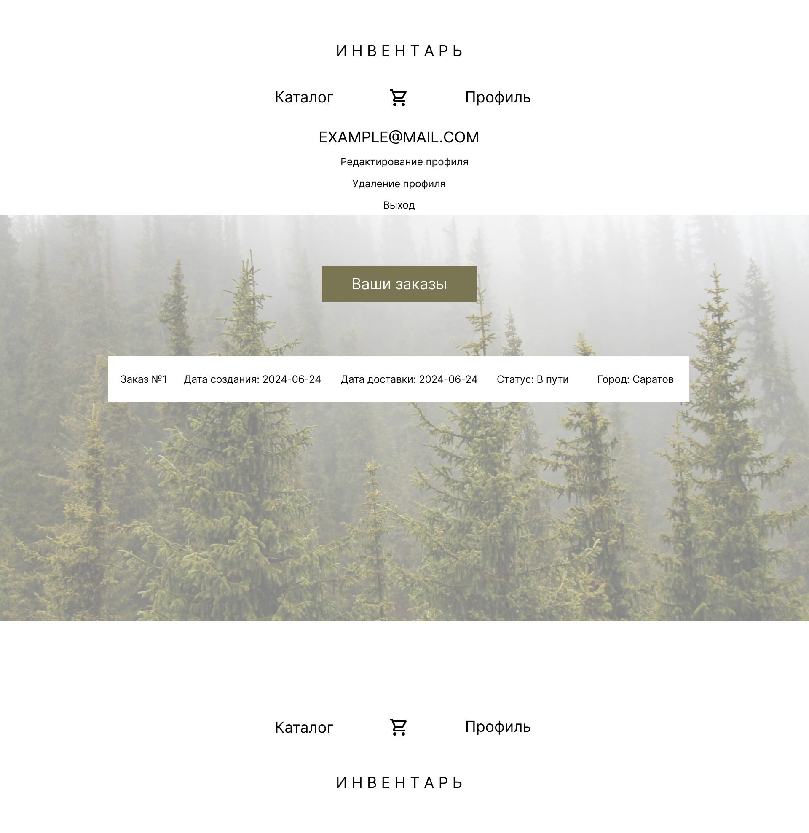

Рисунок 22 – Макет страницы оформления заказа

Макет страниц «Авторизация/Регистрация» (рисунки 23 и 24) соответствуют своим прототипам.

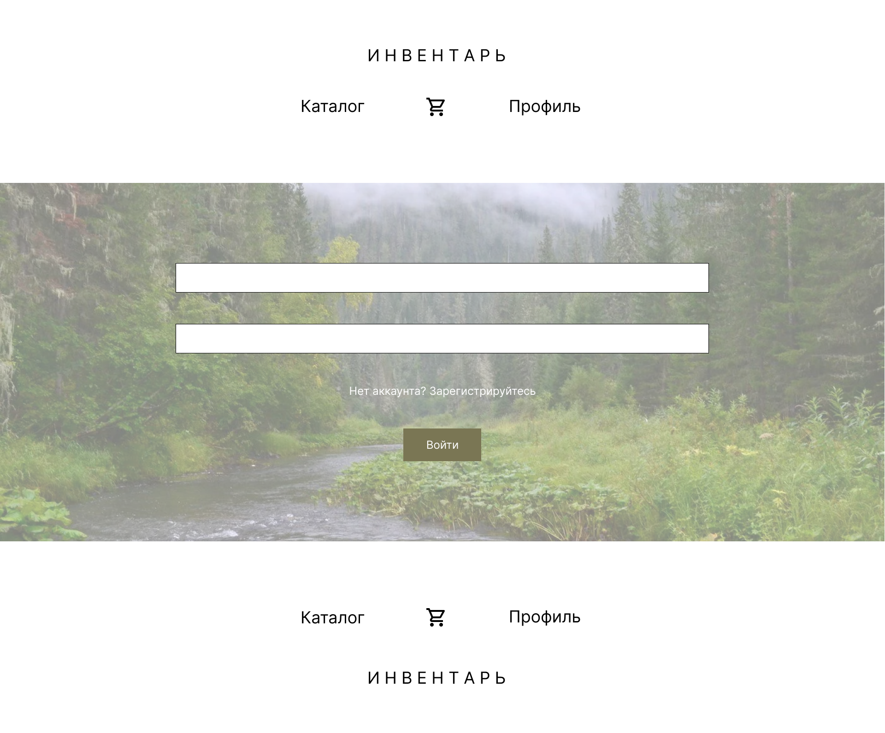

Рисунок 23 – Макет страниц «Авторизация/Регистрация» (Авторизация)

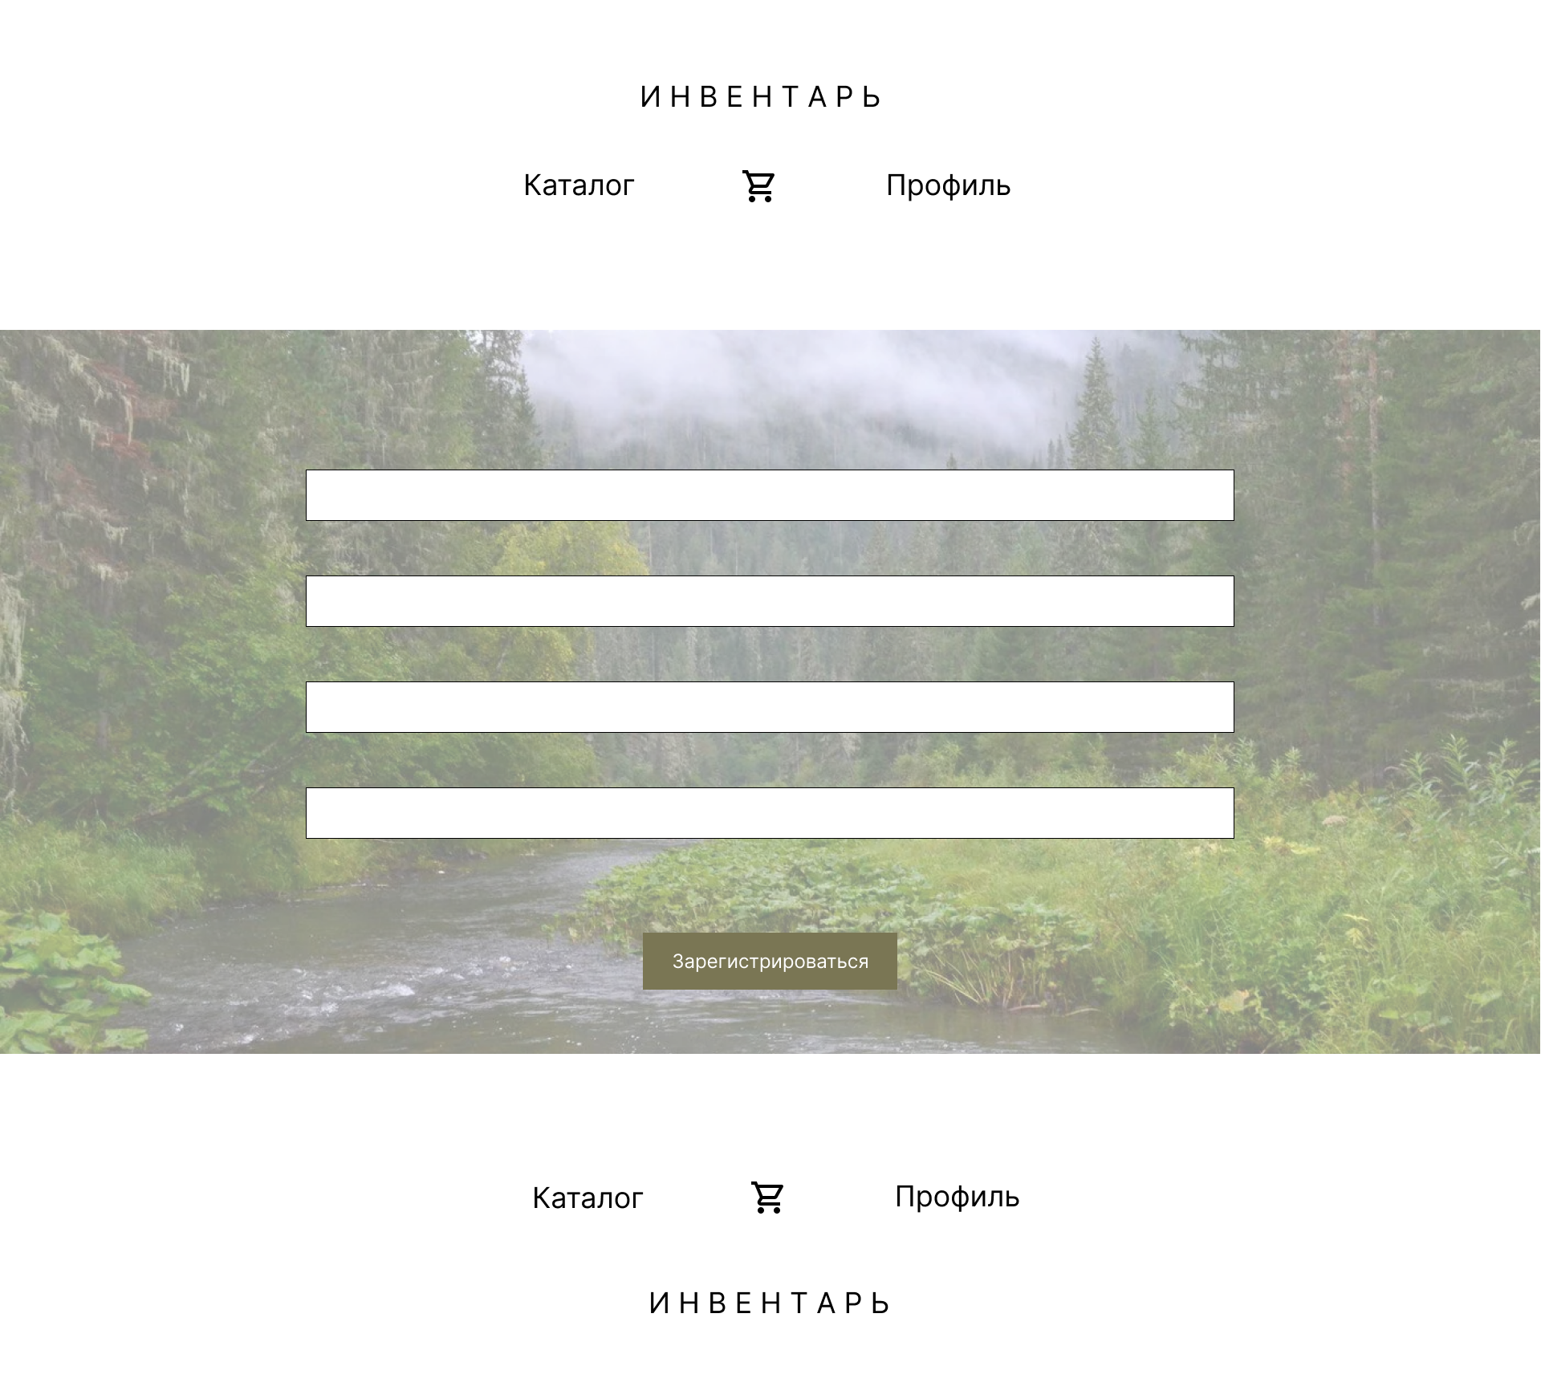

Рисунок 24 – Макет страниц «Авторизация/Регистрация» (Регистрация)

1. **Разработка интернет-магазина**
   1. **Разработка интерфейса интернет-магазина**

При разработке интернет-магазина был использован язык программирования Python вместе с фреймворком Flask – серверная платформа для работы с Python.

Серверная часть интернет-магазина была необходима для работы с товаром, категориями, данными пользователей и выведением информации о них из базы данных, реализацией системы входа и регистрации.

Разберем уже ранее описанные элементы интерфейса. Карточка товара (рисунок 16.8) представляет собой одну большую ссылку на страницу продукта. Стиль элемента задается классом block-container-content. Размещение элементов происходит через тег table - создающий таблицу, стиль которого задается классом block-container2_content. Стили находятся в отдельном файле base.css В этой таблице есть элемент tr, который является строкой таблице, а сам элемент, отвечающий за карточку товара, находится в td – ячейка таблицы. Ссылка на саму страницу продукта содержится в атрибуте элемента a – href, а изображение продукта в элементе img, где путь к самому местоположению картинки находится в атрибуте src. Название товара находится в элементе h4. Код карточки, а также стили элементов представлены на рисунках 25 и 26 соответственно.

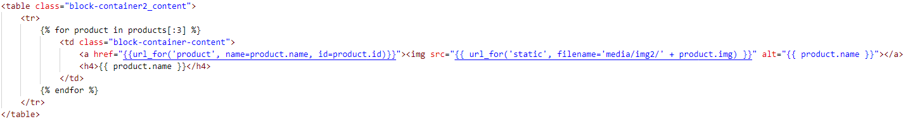

Рисунок 25 – Код карточки страницы

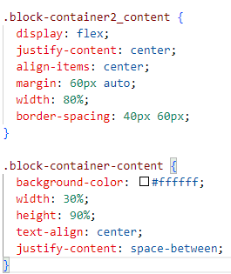

Рисунок 26 – Код стилей карточки страницы